

PROCEDURA DI AGGIUDICAZIONE

Manuale per Stazione Appalti

Sommario
2 Introduzione 4
3 Procedura di aggiudicazione 4
4 Intestazione e testata 6
5 Commissioni 7
6 Sedute di gara 8
7 Conversazione 8
8 Valutazione Amministrativa 9
8.1 Apertura Buste 11
8.2 Lotti, esito per lotto 14
8.2.1 Esito 16
8.3 Verifica requisiti amministrativi 17
8.3.1 Partecipanti 18
8.4 Termina Valutazione Amministrativa 19
8.4.1 Estrazioni ausiliarie 20
8.4.2 Lotti – Inserimento ricezione campioni 20
9 Valutazione Tecnica 22
9.1 Dettaglio singola offerta tecnica 25
9.2 Scheda Valutazione 25
9.3 Cambiamento valore tecnico oggettivo 27
9.4 Chiudi valutazione tecnica 27
9.5 Esito 27
9.6 Assegna Punteggio 28
9.7 Tabella Riparametrazione Punteggi 29
9.8 Valutazione Giudizi per Criterio 29
9.9 Ripristina fase 30
10 Valutazione tecnica con Conformità 30
10.1 Conformità Ex-Ante 31
10.2 Conformità Ex-Post 31
11 Riepilogo Finale 35
11.1 Scheda Valutazione 37
11.2 Rettifica Valore Economico 38
11.3 Esito 38
11.4 Lotto ammesso 39
11.5 Sciolta Riserva 39
11.6 Dettaglio motivazione esito 40
11.7 Calcolo economico 40
11.8 Art. 36 comma 2 41
11.9 Offerta migliorativa 42
11.10 Sorteggio 44
11.11 Verifica anomalia 45
11.12 Esito Verifica Anomalia 46
11.13 Multi-aggiudicazione 46
11.14 Ripristina Fase 48
11.15 Decadenza 48
12 Allegati 48
13 Note 49
14 Cronologia 49
15 Documenti 49
16 Note e allegati 50
17 Aggiudicazione con inversione delle buste 51
18 Aggiudicazione definitiva 52
19 Accordo di servizio – Chiusura procedura 54
20 Gestione chiusura gara 55
20.1 Gara ad una fase 55
20.2 Gara a due fasi 56
20.3 Gara deserta 56
20.4 Accordi di Servizio 56
21 Indice delle figure 58

Versione | Data di Emissione | Note
v.1 | 09/01/2024 | Aggiunta art.36 comma2

Introduzione
Il presente manuale illustra le operazioni che un utente della Pubblica Amministrazione deve compiere per valutare le offerte ricevute in gara ed aggiudicare la procedura.
Le operazioni di apertura buste, valutazione delle offerte, richieste di soccorso istruttorio o di integrazioni, assegnazione punteggi, definizione della graduatoria ed aggiudicazione avvengono attraverso il documento strutturato denominato in piattaforma Procedura di Aggiudicazione (PdA).
La visibilità e l’accesso alla PdA è riservata ai soli soggetti indicati nelle rispettive Commissioni di Gara (Seggio di Gara, Commissione Tecnica, Commissione Economica) con ruolo di Presidente\Soggetto Valutatore.
Pertanto, la creazione delle Commissioni di Gara - consentita solo alla scadenza dei termini della presentazione delle Offerte/Risposte - è uno step obbligatorio.
Per maggiori dettagli in merito alle commissioni di gara, consultare il manuale Creazione Commissioni di Gara.
In base al tipo di procedura, al criterio di valutazione, a come sono stati configurati diversi parametri in fase di creazione gara, alcune di queste funzionalità potrebbero non essere presenti.

Procedura di aggiudicazione
Raggiunto il termine di apertura delle Offerte/Risposte e definite le commissioni di gara, per accedere al dettaglio della procedura di gara di interesse e procedere con la sua valutazione, effettuato l'accesso alla propria Area Riservata, cliccare sulla sezione Procedure di Gara, nel menu a sinistra e selezionare Valutazione Gare.
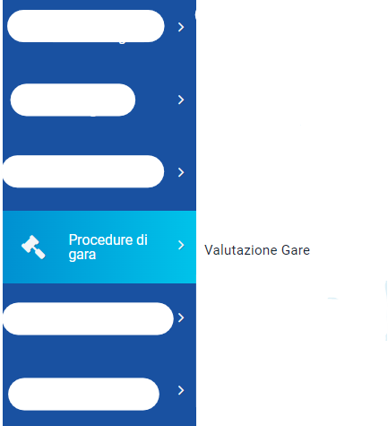
Figura 1 - Valutazione gare
Nella parte alta della pagina di Valutazione Gare, è presente innanzitutto un’area di filtro che consente all’utente di effettuare ricerche sulle PdA accessibili cercandole per Nome o per stato.
Subito sotto una tabella mostra le PdA accessibili all’utente, riportandone Nome, Oggetto, Rispondere Entro Il (scadenza), Importo Appalto, N. Offerte/Risposte Ricevute, N. Quesiti Ricevuti e Utente In Carico. Inoltre, è possibile ordinare la tabella per ogni attributo presente nelle colonne cliccando sulla relativa denominazione.
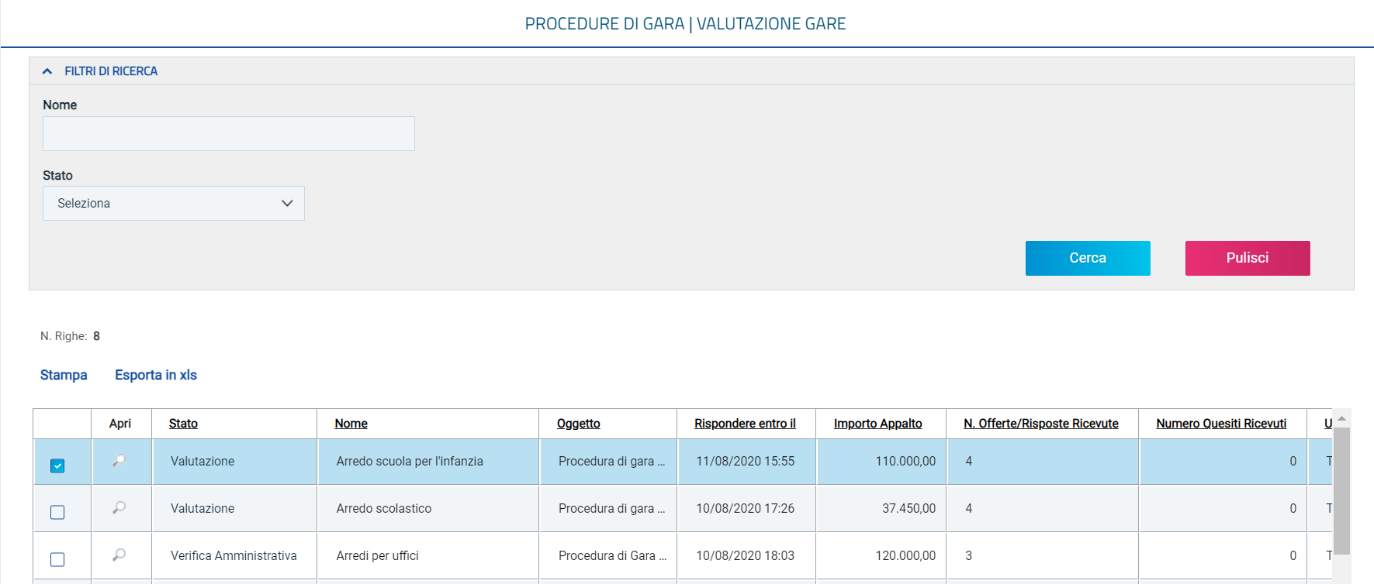
Figura 2 - Ricerca gara
Qualora la gara di interesse non fosse presente nell’elenco, si suggerisce di verificare il corretto inserimento della propria utenza nella Commissione/Seggio di gara. Infatti le procedure per le quali non si viene nominati in Seggio di Gara o in Commissione non sono visibili nella pagina Valutazione Gare.
Per accedere al dettaglio della Procedura di Gara di interesse, cliccare sulla lente in corrispondenza della colonna Apri.
Il documento relativo alla Procedura di Aggiudicazione verrà aperto e sarà inoltre reso disponibile nella sezione Documenti del bando/invito, qualora l’utente debba accedere allo stesso non tramite Valutazione Gare ma dal relativo Bando o Invito.

Intestazione e testata
Il presente paragrafo mostra le indicazioni per la visualizzazione e compilazione dell'Intestazione e della sezione Testata del documento relativo ad una Procedura di Aggiudicazione. Le informazioni presentate in tali aree possono variare a seconda del tipo di Procedura di Gara.
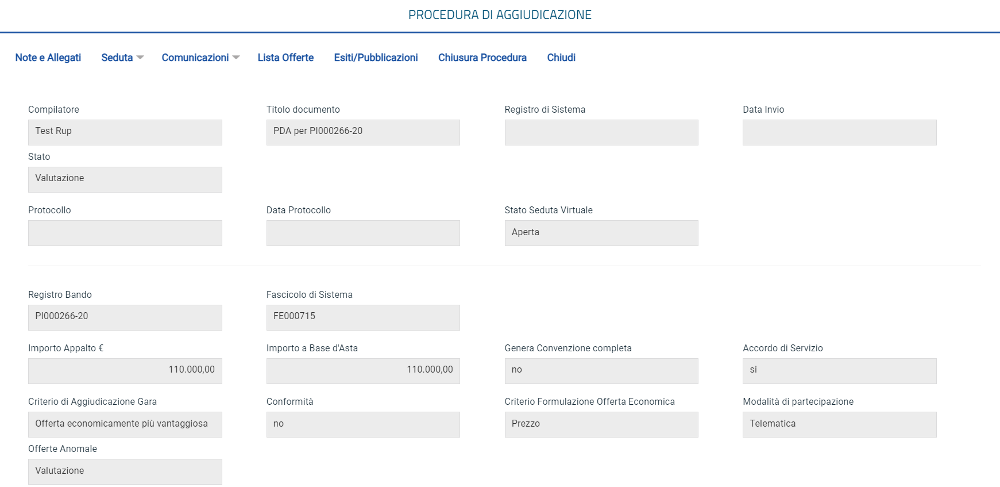
Figura 3 - Intestazione
Nella toolbar in alto al documento saranno presenti i seguenti comandi per la gestione dello stesso:
- Note e Allegati: per caricare determina di aggiudicazione o altre note;
- Seduta: per la gestione dell’apertura/chiusura di sedute virtuali o per tracciare sedute non virtuali;
- Comunicazioni: per la gestione delle comunicazioni con gli OE coinvolti nella procedura
- Lista Offerte: per accedere al riepilogo delle offerte ricevute. Cliccando sul comando, verrà mostrata una tabella riepilogativa delle offerte pervenute e di alcune informazioni relative alla Procedura di Gara.
- Esiti/Pubblicazioni: per pubblicare documenti inerenti agli adempimenti informativi previsti da Codice e relativi alla procedura;
- Chiudi: per tornare alla schermata precedente.
L'area di Intestazione presenta una serie di informazioni che consentono di individuare il Compilatore del documento, ossia l'utente che ha creato la procedura di aggiudicazione ed il relativo Stato. L'informazione Titolo documento viene compilata automaticamente con un testo di default (in cui viene riportato il Registro di Sistema della Procedura di Gara di riferimento).
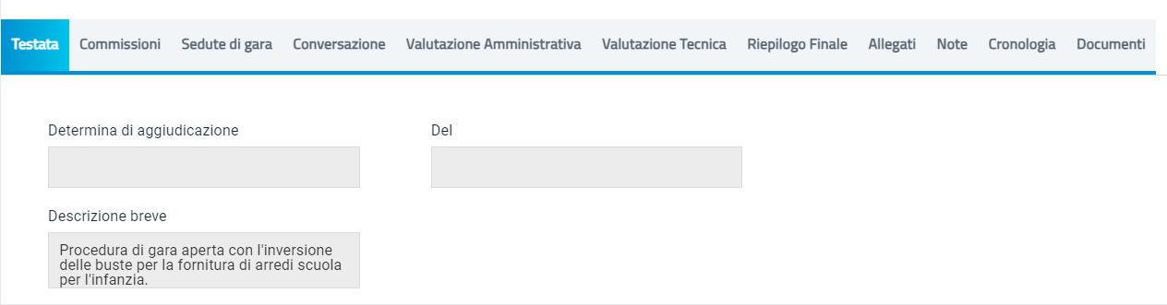
Figura 4 - Testata
Nella sezione Testata viene riportata le informazioni relative alla gara, non editabili.

Commissioni
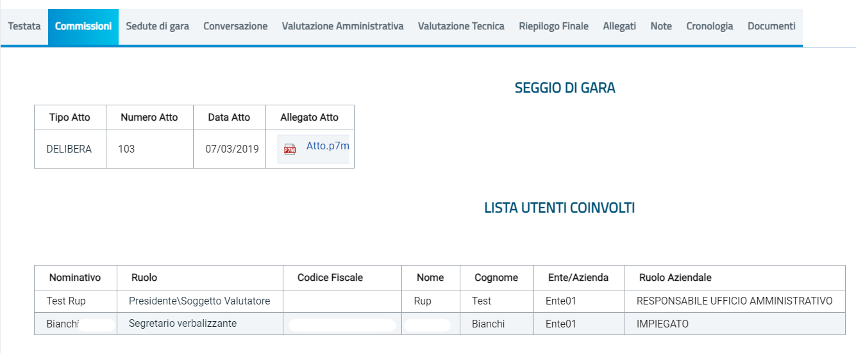
Nella sezione Commissioni sarà possibile visualizzare il riepilogo delle Commissioni di Gara definite (Seggio di Gara, eventuale Commissione Tecnica e Commissione Economica) con i relativi membri e le relative tabelle degli Atti e della Lista Utenti coinvolti.
Figura 5 - Commissioni
La pagina è in sola visualizzazione, dal momento che la definizione e le modifiche alla Commissione/Seggio di gara si devono fare dal Bando/Invito, come descritto nel manuale dedicato.

Sedute di gara
Nella sezione Sedute di Gara, è possibile visualizzare l’elenco delle diverse sedute e consultare i relativi verbali prodotti durante le fasi della procedura di valutazione delle offerte. Inizialmente tale sezione risulterà vuota:
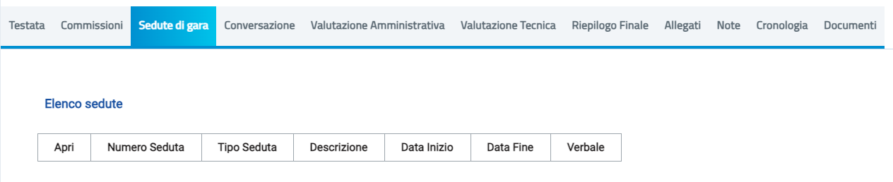
Figura 6 - Sedute di gara
Successivamente, la sezione verrà alimentata con tutti i documenti di sedute di gara creati (anche solo salvati) attraverso la specifica funzionalità Seduta.
Per visualizzare il dettaglio di un documento salvato o inviato, cliccare sulla relativa icona nella colonna Apri della tabella.

Conversazione
Ne corso della Seduta Virtuale è possibile permettere agli OE di porre domande al seggio di gara e/o alla Commissione tecnica e di riceverne risposta attraverso la funzione Conversazione, che consente uno scambio di messaggi veloci. Per attivare la conversazione cliccare su Apri conversazione. Per maggiori informazioni prendere visione del manuale Sedute, Verbali di gara e conversazione.
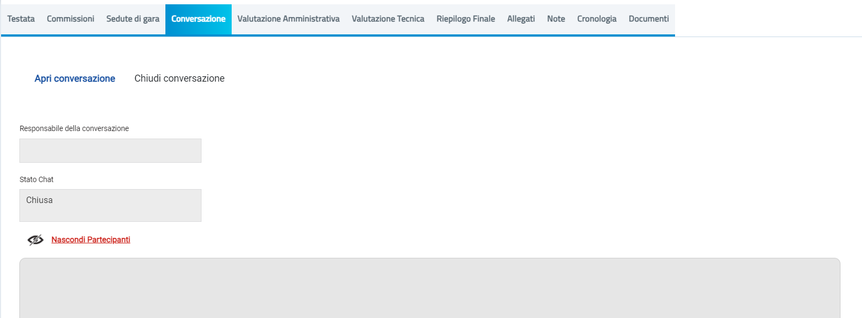
Figura 7 - Conversazione

Valutazione Amministrativa
La valutazione amministrativa può essere condotta solo dal Presidente/Soggetto valutatore indicato nel Seggio di Gara, alla scadenza dei termini di presentazione delle offerte/risposte e di inizio seduta indicati sul bando.
Viene mostrata una tabella riepilogativa di tutte le offerte pervenute, le cui buste amministrative risulteranno chiuse, come mostrato dall'icona sulla sinistra. Man mano che le buste verranno aperte l'icona cambierà in una busta aperta.
Salvo il caso di inversione dell’apertura delle buste, il sistema verifica la corretta sequenza di apertura delle buste nel seguente ordine: amministrativa, tecnica (se prevista) ed economica. Eventuali tentativi di apertura della busta tecnica (se prevista) e/o economica verranno bloccati.
Attraverso le specifiche colonne, nel corso della valutazione amministrativa, per ciascuna offerta, verranno indicate una serie di informazioni, visibili o meno a seconda dello stato in cui si trova la valutazione.
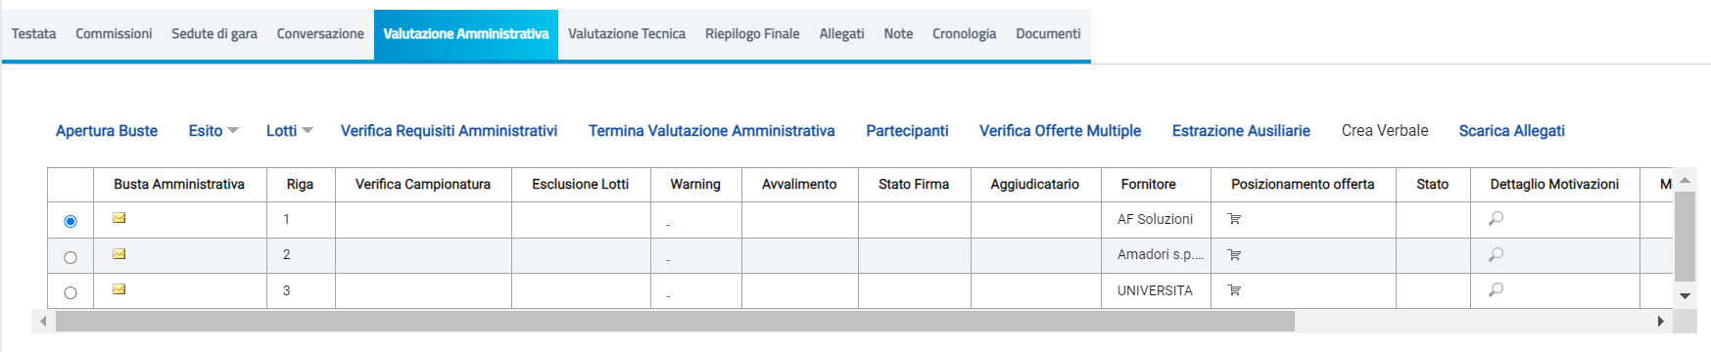
Figura 8 - Valutazione amministrativa
In particolare:
- Verifica Campionatura (Ve...): indica l'esito di verifica campionatura, se prevista;
- Esclusione lotti (Es…): nel caso di una procedura di gara multilotto, evidenzia eventuali esclusioni per lotto;
- Warning: segnala eventuali anomalie riscontrate nell'offerta; cliccando sull’icona del warning apparirà il dettaglio dell’anomalia riscontrata;
- Avvalimento (Av...): segnala eventuali partecipazioni in avvalimento dell'operatore economico;
- Stato Firma (St...): segnala lo stato della firma digitale per gli allegati. In particolare:
- a) : almeno un allegato non presenta la firma digitale;
- b) : gli allegati sono stati firmati tutti digitalmente ma non da un'unica persona;
- c) : gli allegati sono stati tutti firmati digitalmente da un'unica persona.
- Aggiudicatario;
- Fornitore: ragione sociale dell’operatore economico che ha presentato l’Offerta;
- Posizionamento Offerta (Po…): evidenzia la posizione in graduatoria della singola offerta, qualora la graduatoria sia stata già generata;
- Stato: indica l’esito di valutazione della singola offerta (ammessa, ammessa con riserva, in verifica o esclusa). Nella fase iniziale di valutazione amministrativa, tale colonna risulta vuota, ad eccezione di eventuali Offerte Ritirate o Invalidate da parte dell'operatore economico;
- Dettaglio motivazione (De…): per accedere al documento Lista Motivazioni di Esito, valorizzato nel momento in cui viene assegnato un Esito con la relativa motivazione all’offerta amministrativa;
- Motivazione: mostra l’ultima motivazione relativa all’esito assegnato;
- Data Ricezione: riporta la data di ricezione dell’offerta;
- Registro di Sistema Offerta: indica il numero di registro assegnato all’offerta dal sistema.

Sopra alla tabella di riepilogo, è presente una toolbar per la gestione della valutazione amministrativa, con i seguenti comandi:
- Apertura Buste per aprire tutte le buste amministrative contemporaneamente;
- Esito per assegnare a ciascuna offerta l’esito di valutazione;
- Lotti (presente nel caso di una procedura di gara multi lotto) per gestire l’eventuale campionatura ricevuta e l’esito per i lotti presenti su ciascuna offerta;
- Verifica Requisiti Amministrativi per effettuare una verifica a campione dei requisiti amministrativi degli operatori economici che hanno presentato un’offerta;
- Termina Valutazione Amministrativa per concludere la fase di valutazione amministrativa e passare alla valutazione tecnica (se prevista) e/o alla valutazione economica;
- Partecipanti per visualizzare gli operatori economici partecipanti in forma associata o modificare quest'ultimi, se necessario;
- Verifica Offerte Multiple per verificare che nessun operatore economico abbia partecipato alla medesima procedura di gara sia in forma associata che in qualità di singola impresa;
- Estrazioni Ausiliarie per estrarre il report in xlsx di tutte le offerte ricevute a meno di quelle invalidate e ritirate con i dettagli delle ausiliarie;
- Crea Verbale per generare in automatico il verbale amministrativo che sarà possibile modificare/personalizzare ed eventualmente allegare alla seduta di gara, attraverso le specifiche funzionalità. Il comando verrà attivato a seguito del Termina Valutazione Amministrativa.
- Scarica Allegati per effettuare il download della cartella zip contenente tutti i file allegati e relativi all’offerta amministrativa (se presenti). La cartella zip viene suddivisa in sottocartelle, ciascuna delle quali dedicata al singolo Operatore Economico partecipante alla gara. Tale comando è riservato al RUP della procedura di gara e al presidente del seggio di gara e determina il download delle sole buste aperte.
Nel caso di una Procedura di Gara multi-lotto con richiesta di campionatura, prima di proseguire con l’apertura delle buste amministrative, sarà necessario innanzitutto inserire le informazioni relative alla ricezione dei campioni.

Apertura Buste
È possibile procedere con l'apertura delle buste amministrative (dopo aver inserito le eventuali informazioni relative alla ricezione dei campioni se prevista), attraverso due modalità:
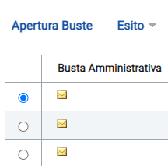
- cliccare sul comando ogni singola busta in corrispondenza della Ragione Sociale di ciascun operatore economico. L’icona della busta amministrativa aperta cambierà e verranno aggiornate le icone informative nelle rispettive colonne.
Figura 9 - Apertura buste

- Cliccare sul comando Apertura Buste per aprire tutte le buste amministrative contemporaneamente.
Per ciascuna busta documentazione aperta, cliccando sulla relativa icona, verrà mostrato il relativo contenuto, che si compone di più sezioni. Nella sezione Testata, sono presenti le informazioni identificative e non editabili relative all'operatore economico e all'offerta stessa. La sezione Busta Documentazione presenta invece la tabella Lista Allegati, che riporta tutta la documentazione amministrativa inviata dall'Operatore Economico. Per ogni documento, viene data evidenza dell'esito delle verifiche sulla firma digitale, eseguite automaticamente dal sistema in fase di caricamento degli allegati.
Per ciascuna offerta, saranno evidenziate eventuali anomalie legate alla compilazione della Busta Documentazione da parte dell'Operatore Economico.
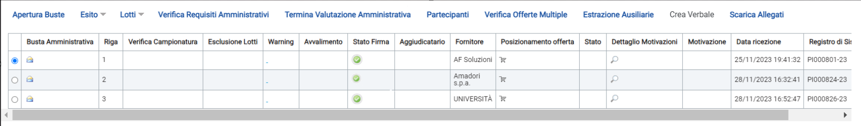
Figura 10 - Buste aperte
In particolare:
- la presenza del bollino sull'etichetta della sezione Busta Documentazione e accanto al singolo file allegato nella colonna Lista Allegati segnala una busta documentazione correttamente compilata, come mostrato dall'immagine che segue.
- la presenza del bollino sull'etichetta della sezione Busta Documentazione e accanto al singolo file allegato nella colonna Lista Allegati, segnala una busta documentazione non compilata correttamente. In questo caso, alla voce Esito Verifica Informazioni vengono evidenziate le anomalie presenti, come mostrato dall'immagine che segue.
Nella pagina viene inoltre mostrata un'eventuale partecipazione dell'operatore economico in forma associata (Raggruppamento Temporaneo di Imprese, Avvalimento), strutturata in forma tabellare. Cliccare sull’icona in corrispondenza della colonna Risposta si potrà accedere al documento di Risposta Richiesta DGUE della mandante o ausiliaria, mentre è necessario cliccare sull’icona del documento nella colonna DGUE per visualizzare direttamente l’allegato.
L’utente abilitato in Commissione/Seggio di gara può eventualmente scaricare tutti gli allegati presenti nella busta di documentazione attraverso il comando Scarica Allegati presente nella toolbar in alto nella schermata dell’Offerta;
Per tracciare dettagliatamente la valutazione fatta per ciascuno degli allegati presenti nella Busta Documentazione, è necessario cliccare sull’icona della busta della relativa offerta di interesse e poi sul comando Valutazione. Questo passaggio non è obbligatorio.
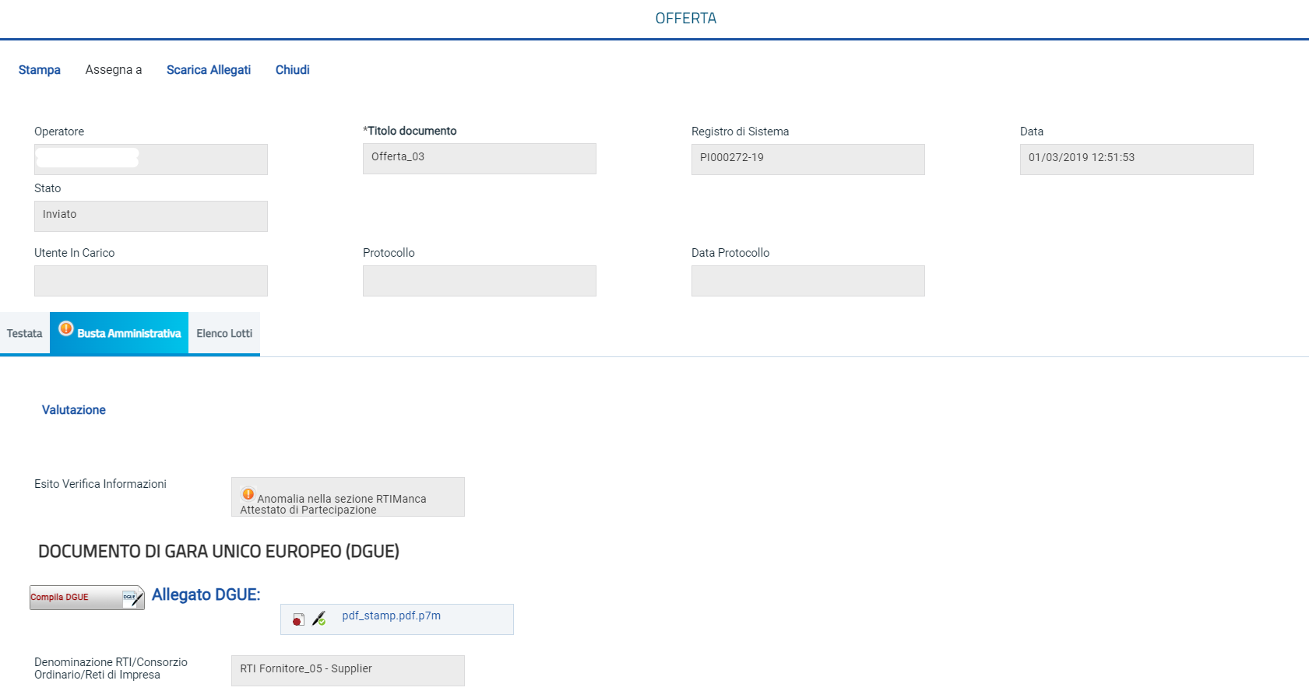
Figura 11 - Valutazione offerta anomala
Cliccando su Valutazione verrà mostrata la tabella Elenco documenti che darà evidenza di tutti gli allegati presenti.
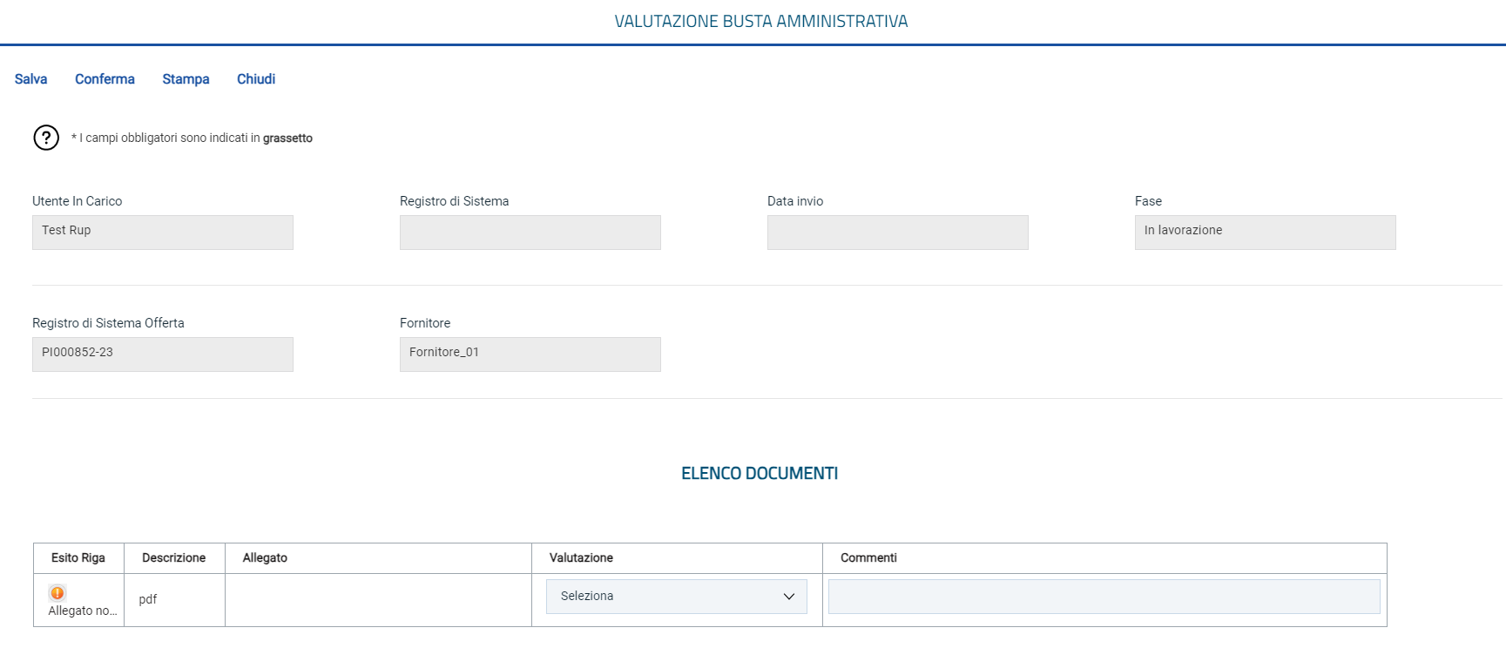
Per assegnare una valutazione ad un documento, cliccare sul relativo comando Seleziona ed attribuire la valutazione tra:
- Conforme: il documento risulta essere coerente con quanto richiesto nella Busta Documentazione;
- Da Approfondire: anche se privo di specifiche anomalie, il documento richiede ulteriori verifiche;
- Integrabile: anche se non conforme a quanto richiesto nella Busta Documentazione, il documento può essere integrato;
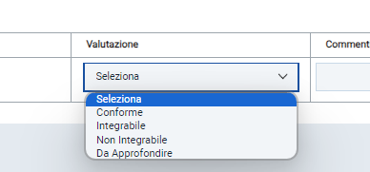
- Non Integrabile: il documento non è conforme con quanto richiesto nella Busta Documentazione e non può essere integrato.
Figura 12 - Valutazione

Per assegnare un commento alla Valutazione attribuita al singolo documento, posizionarsi nel campo Commenti, e digitare il testo.
Dopo aver esaminato i documenti ed inserito le opportune valutazioni, è possibile salvare quanto imputato attraverso il comando Salva presente nella toolbar in alto e successivamente chiudere la valutazione attraverso il comando Conferma per tornare alla sezione Valutazione Amministrativa.

Il documento verrà storicizzato e rimarrà sempre disponibile per una consultazione futura. È possibile accedervi cliccando sul comando Valutazione presente nel dettaglio di ciascuna offerta.
Esaminata la documentazione amministrativa inviata e condotte le opportune verifiche, occorre cliccare sul comando Chiudi posizionato nella toolbar in alto nella schermata per chiudere l'Offerta e tornare alla tabella riepilogativa delle offerte da valutare.

Lotti, esito per lotto
Nel caso di una Procedura di Gara multi lotto, per escludere un'offerta solo per alcuni lotti, selezionare dalla check box l'offerta in questione e cliccare poi sul comando Lotti posizionato nella toolbar in alto nella schermata e successivamente su Esito per lotto.
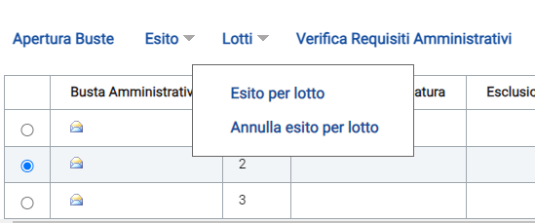
Figura 13 – Lotti - Esito per lotto

Sarà possibile assegnare un esito per ogni lotto per cui l'operatore economico ha presentato Offerta, scegliendo tra:
- Ammessa: in caso di documentazione regolare;
- Ammessa con Riserva: in caso di documentazione da integrare/verificare;
- Esclusa: inibisce la valutazione delle buste successive ed esclude l'operatore economico dalla gara.
Inserire dunque la relativa Motivazione.
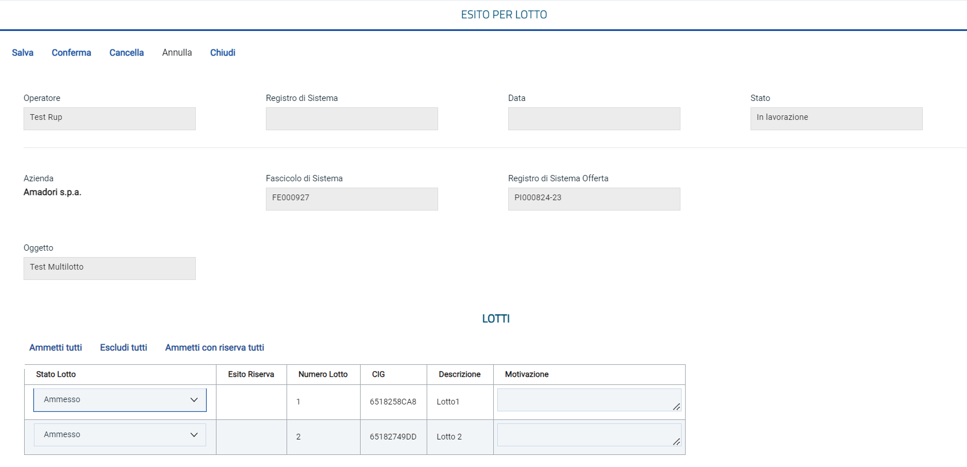
Figura 14 - Esito per lotto
Nel caso in cui si intenda attribuire il medesimo esito a tutti i lotti cui il fornitore ha partecipato, cliccare sui rispettivi comandi Ammetti con riserva tutti, Escludi tutti e Ammetti tutti.
Predisposti gli esiti per ciascun lotto, cliccare sul comando Conferma posizionato nella toolbar in alto nella schermata e, successivamente, su comando Chiudi per tornare alla pagina principale.

Per annullare il documento di esito assegnato a ciascun lotto confermato, è possibile procedere secondo due modalità:
- cliccare sulla check box per selezionare l'Offerta, cliccare sul comando Lotti posizionato nella toolbar in alto nella schermata e successivamente su Annulla esito per lotto. (Come mostrato in figura 13)
- selezionando l'Offerta e cliccando sul comando Lotti - Esito per lotto (figura 13) andando così a cliccare su Annulla direttamente dal dettaglio del lotto.
In entrambi i casi, verrà mostrata una schermata in cui inserire la relativa Motivazione e cliccare sul comando Conferma posizionato nella toolbar in alto nella schermata.

Esito
Nelle gare a lotto singolo, per assegnare un Esito di Valutazione Amministrativa, selezionare l'offerta cliccando sul relativo checkbox, poi cliccare sul comando Esito posizionato nella toolbar posta sopra alla tabella e scegliere l'esito da attribuire tra quelli proposti:
- Ammessa: in caso di documentazione regolare;
- Ammessa con Riserva: in caso di documentazione da verificare;
- In Verifica: in caso di documentazione da integrare;
- Esclusa: inibisce la valutazione delle buste successive ed esclude l'operatore economico dalla gara;
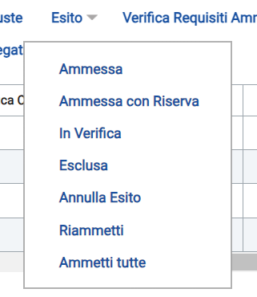
- Ammetti tutte: in caso di documentazione regolare per tutte le offerte;
Figura 15 - Comandi esito

Inoltre, nel caso in cui sia stato assegnato un esito, è consentito applicare:
- Annulla Esito: per annullare l'esito precedentemente attribuito all'offerta;
- Riammetti: per riammettere un'offerta esclusa, dopo la valutazione amministrativa.
In ogni caso, l'esito attribuito all'offerta verrà evidenziato nella colonna Stato della tabella di Valutazione Amministrativa e la relativa Motivazione nell’omonima colonna.
L'esito In Verifica sospende la fase di valutazione, inibendo l'accesso alla successiva valutazione tecnica (se prevista) ed economica, sia dell'offerta posta In Verifica, sia delle altre offerte pervenute, fino allo scioglimento della verifica amministrativa in questione e all'assegnazione del relativo esito di ammissione, ammissione con riserva o esclusione.
Se sono presenti offerte in stato In Verifica sarà possibile attivare il soccorso istruttorio.
È possibile inserire la Motivazione di verifica attraverso due modalità:
- digitare il testo nell'apposito campo.
- cliccare sul comando Selezione Motivazione. Nella schermata che verrà mostrata selezionare la motivazione nell’elenco di quelle disponibili.

Per attribuire l'esito Esclusa in caso di documentazione amministrativa non regolare, selezionare l'offerta e cliccare sul comando Esito posizionato nella toolbar posta sopra alla tabella e scegliere la voce Esclusa.

Verifica requisiti amministrativi
Se è prevista per la gara in esame una verifica a campione dei requisiti amministrativi degli operatori economici che hanno presentato un’offerta, cliccare sul comando Verifica Requisiti Amministrativi posizionato nella toolbar posta sopra alla tabella.
La funzionalità può essere applicata esclusivamente alle Offerte degli Operatori Economici con esito Ammessa e/o Ammessa con Riserva.
Le informazioni Oggetto e Testo della Comunicazione risultano già compilate di default, ma editabili per eventuali modifiche. Indicare poi, nell'apposito campo, il Numero di Aziende da Sorteggiare, ricordando che tale numero non può essere superiore a quello delle offerte con esito Ammessa e/o Ammessa con Riserva.
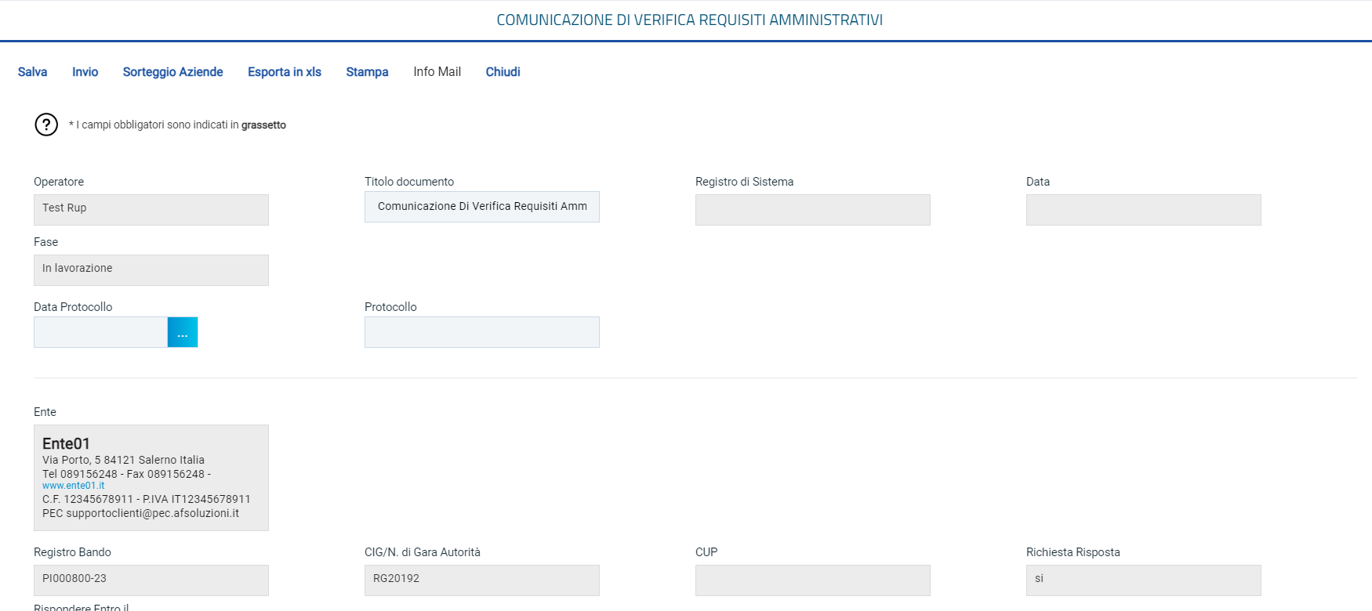
Figura 16 - Verifica requisiti amministrativi
Per aggiungere un allegato alla Comunicazione Di Verifica Requisiti Amministrativi, cliccare sul comando Aggiungi Allegato e, nella riga che verrà predisposta, indicare la Descrizione del documento e caricare il file. Cliccare poi sul comando Sorteggio Aziende posizionato nella toolbar in alto nella schermata per procedere con il sorteggio.
All'atto del sorteggio delle aziende eseguito automaticamente dal sistema, nella tabella posta in fondo alla schermata viene data evidenza di quelle sorteggiate.
Lo stato di ciascuno di esse viene modificato in sorteggiata e sarà necessario, a verifica conclusa, assegnare loro l'esito di Ammessa, Ammessa con Riserva o Esclusa per procedere con la valutazione tecnica (se prevista) e/o con la valutazione economica.
Per personalizzare il testo della Comunicazione Di Verifica Requisiti Amministrativi per il singolo Operatore Economico, cliccare sul relativo comando presente nella colonna Dettaglio della tabella.
Per inviare la Comunicazione Di Verifica Requisiti Amministrativi agli operatori economici sorteggiati, cliccare sul comando Invio posizionato nella toolbar in alto nella schermata.
Per verificare lo stato di avanzamento delle e-mail, utilizzare la funzione Info Mail.

Partecipanti
Per visualizzare gli operatori economici partecipanti in forma associata o modificare quest'ultimi qualora l'operatore economico che ha inviato l'offerta li abbia indicati mediante un documento allegato e non nella specifica area della Busta Documentazione, selezionare l'offerta e cliccare sul comando Partecipanti posizionato nella toolbar posta sopra alla tabella. Verrà visualizzata una schermata con l'evidenza degli operatori economici partecipanti. È possibile, qualora il seggio di gara lo ritenesse necessario, modificare la forma di partecipazione dichiarata in piattaforma dai partecipanti.

Figura 17 - Partecipanti
Per modificare l'elenco degli operatori economici che partecipano in forma associata per quella determinata offerta, cliccare sul comando Modifica posizionato nella toolbar in alto nella schermata. Le aree relative alle forme di partecipazione verranno rese editabili.
Per inserire un RTI, cliccare su Seleziona e selezionare si; in automatico verrà aggiunta nella tabella RTI una riga con tutte le informazioni relative alla mandataria. Nella riga che verrà aggiunta alla tabella RTI, indicare il Codice Fiscale dell'operatore economico mandante. In particolare, se l’Operatore Economico è registrato su piattaforma, inserito il Codice Fiscale, tutti i campi relativi alle informazioni anagrafiche di quest'ultimo verranno compilati automaticamente, in caso contrario le informazioni dovranno essere inserite di iniziativa.
Analogamente è possibile inserire le Ausiliarie.
Se l’Operatore Economico richiamato è registrato su piattaforma, una volta inserito il Codice Fiscale tutti i campi relativi alle informazioni anagrafiche di quest'ultimo verranno compilate automaticamente, in caso contrario le informazioni dovranno essere inserite di iniziativa.
Apportate le opportune modifiche ai Partecipanti, cliccare sul comando Conferma posizionato nella toolbar in alto nella schermata.

Termina Valutazione Amministrativa
Per concludere la fase di Valutazione Amministrativa e passare alla valutazione tecnica (se prevista) e/o alla valutazione economica, è necessario che tutte le offerte siano nello Stato di Ammessa, Ammessa con Riserva o Esclusa.
Definiti gli esiti di valutazione, cliccare quindi sul comando Termina Valutazione Amministrativa posizionato nella toolbar posta sopra alla tabella. Lo Stato della procedura di aggiudicazione cambierà da Verifica Amministrativa in Valutazione.
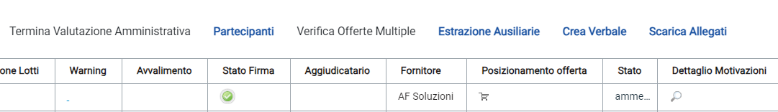
Figura 18 - Valutazione amministrativa terminata
Verrà attivato il comando Crea Verbale che consente di generare in automatico il verbale amministrativo, eventualmente da modificare/personalizzare e da allegare alla seduta di gara.
ATTENZIONE: Nel caso delle Procedura di Gara multilotto, la conclusione della fase di valutazione amministrativa, dovrà essere comunicata agli operatori economici partecipanti alla Procedura di gara attraverso la specifica comunicazione Ver. Amministrativa. Solo a seguito dell'invio della comunicazione sarà possibile procedere all’apertura delle buste contenenti le offerte tecniche. Per maggiori dettagli, consultare il manuale Comunicazioni di Gara.
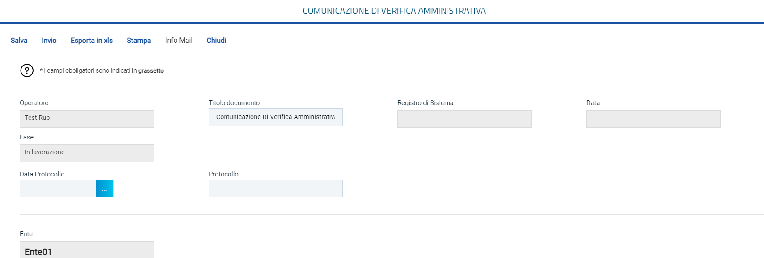
Figura 19 - Comunicazione Ver. Amministrativa

Estrazioni ausiliarie
Per estrarre il report in xlsx di tutte le offerte ricevute a meno di quelle invalidate e ritirate con i dettagli delle ausiliarie, cliccare sul comando Estrazione Ausiliarie posizionato nella toolbar posta sopra alla tabella.

Lotti – Inserimento ricezione campioni
Solo nel caso in cui si sia prevista la ricezione di campionatura, per poter concludere l’esame delle buste amministrative sarà necessario l’Inserimento Ricezione Campioni.
Selezionare la riga relativa ad una determinata offerta, e cliccare sul comando Lotti posizionato nella toolbar in alto nella schermata e successivamente su Inserimento ricezione campioni.
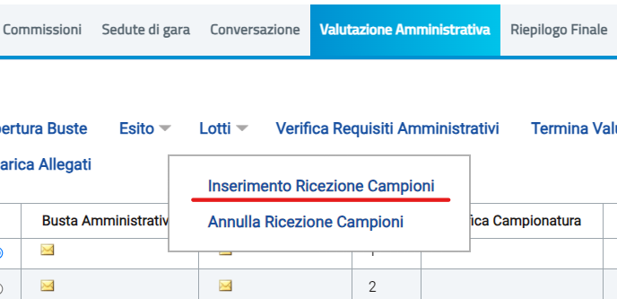
Figura 20 - Inserimento ricezione campioni
Viene mostrata una tabella con l'evidenza dei lotti per cui l'operatore economico ha presentato l'offerta, con relativo CIG e Descrizione. Per ciascun lotto, cliccare sul relativo comando nella colonna Campione Ricevuto e selezionare si/no a seconda dell'avvenuta ricezione della campionatura.
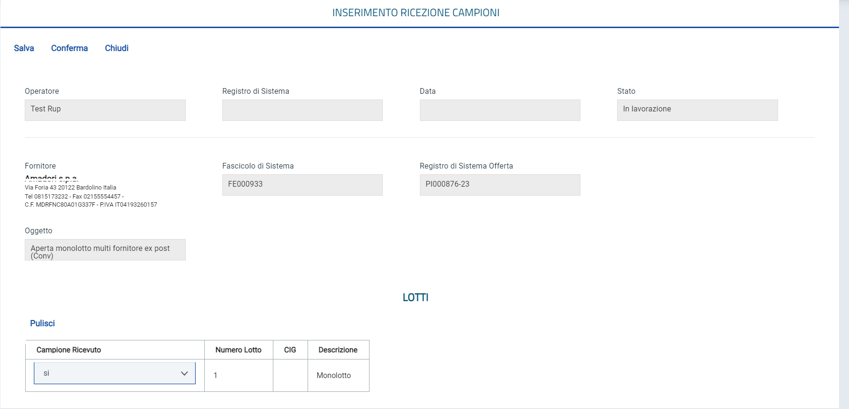
Figura 21 - Ricezione Si/No
Predisposto correttamente il documento, cliccare sul comando Conferma presente nella toolbar in alto nella schermata.
La tabella della Valutazione Amministrativa sarà compilata con l'esito della ricezione nella colonna di Verifica Campionatura (Ve... ). In particolare:
Per annullare un documento di ricezione campioni già confermato a sistema, cliccare sulla check box della riga dell'operatore economico di interesse, cliccare sul comando Lotti posizionato nella toolbar in alto nella schermata e successivamente su Annulla Ricezione Campioni.

Valutazione Tecnica
Il presente paragrafo mostra la procedura da compiere per la Valutazione Tecnica delle offerte inviate dagli operatori economici, nel caso di una procedura di gara Economicamente Più Vantaggiosa, a Costo Fisso o nel caso in cui sia stata richiesta la Conformità Ex-Ante in una procedura di gara al Prezzo Più Basso. In tutti gli altri casi, la valutazione tecnica non sarà richiesta e, pertanto, la sezione Valutazione Tecnica non verrà mostrata.
La valutazione tecnica può essere condotta solo dal Presidente\Soggetto valutatore indicato nella Commissione Tecnica, dopo la conclusione della fase di valutazione amministrativa.
Nel caso di una Procedura di Gara monolotto, nella sezione Valutazione Tecnica verrà mostrata direttamente la tabella riepilogativa di tutte le offerte pervenute.
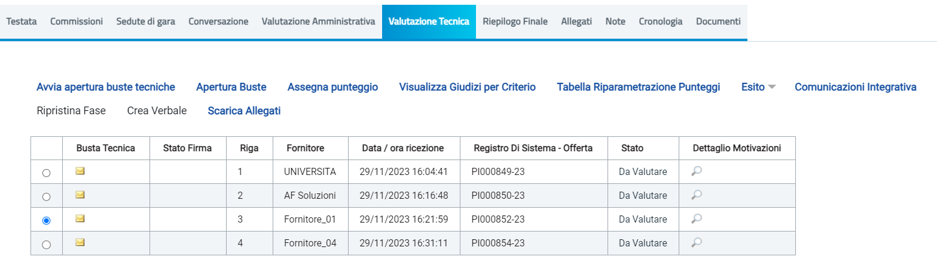
Figura 22 - Valutazione tecnica gara monolotto
Nel caso di una Procedura di Gara multi-lotto, una volta superata la valutazione amministrativa, l'aggiudicazione può avanzare anche per singolo lotto. Nel dettaglio, se non si procede all’invio della Comunicazione di verifica amministrativa la Commissione giudicatrice non potrà procedere all’apertura delle buste contenenti le offerte tecniche.

Nella sezione Valutazione Tecnica, verrà visualizzata una schermata con una tabella riepilogativa dei lotti oggetto della procedura di gara, per i quali viene data evidenza di informazioni quali lo Stato (che inizialmente è Da Valutare), il Numero del lotto, il CIG, la Descrizione ed il Numero delle Offerte Pervenute.
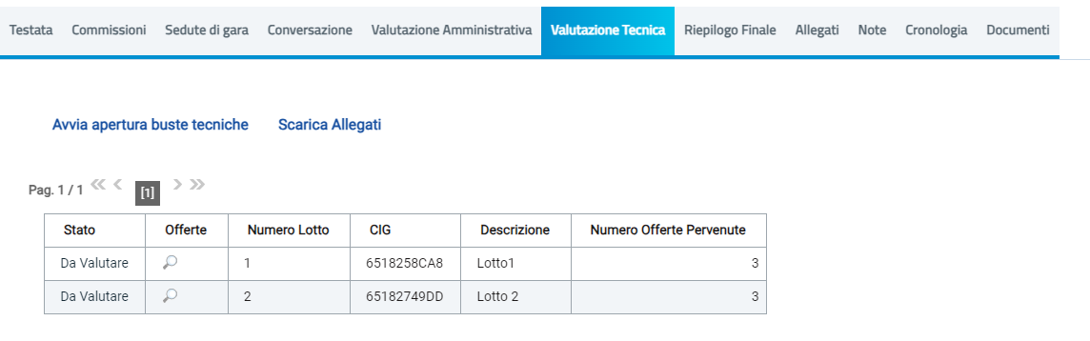
Figura 23 - Valutazione tecnica multi lotto
Per avviare la valutazione tecnica delle singole Offerte, cliccare sul comando Avvia apertura buste tecniche posizionato nella toolbar posta sopra alla tabella.
Selezionare il lotto per il quale si intende procedere alla verifica.
Visualizzato il lotto, il relativo Stato indicato nella riga della tabella Valutazione Tecnica verrà immediatamente aggiornato da Da Valutare a In Valutazione.
In cima alla tabella, è inoltre disponibile il comando Scarica Allegati che consente di effettuare il download massivo in una cartella compressa di tutti i file allegati e relativi alle offerte tecniche di tutti i lotti (se presenti), con un’unica azione. La cartella zip viene suddivisa, per ciascun lotto, in sottocartelle, ciascuna delle quali dedicata al singolo Operatore Economico partecipante alla gara. Tale comando è riservato al RUP della procedura di gara e al presidente della commissione tecnica e determina il download delle sole buste aperte.
Aperto il dettaglio del lotto, una tabella riepilogativa dà evidenza di tutte le offerte pervenute, le cui buste tecniche risulteranno chiuse, come evidenziato dall’icona.
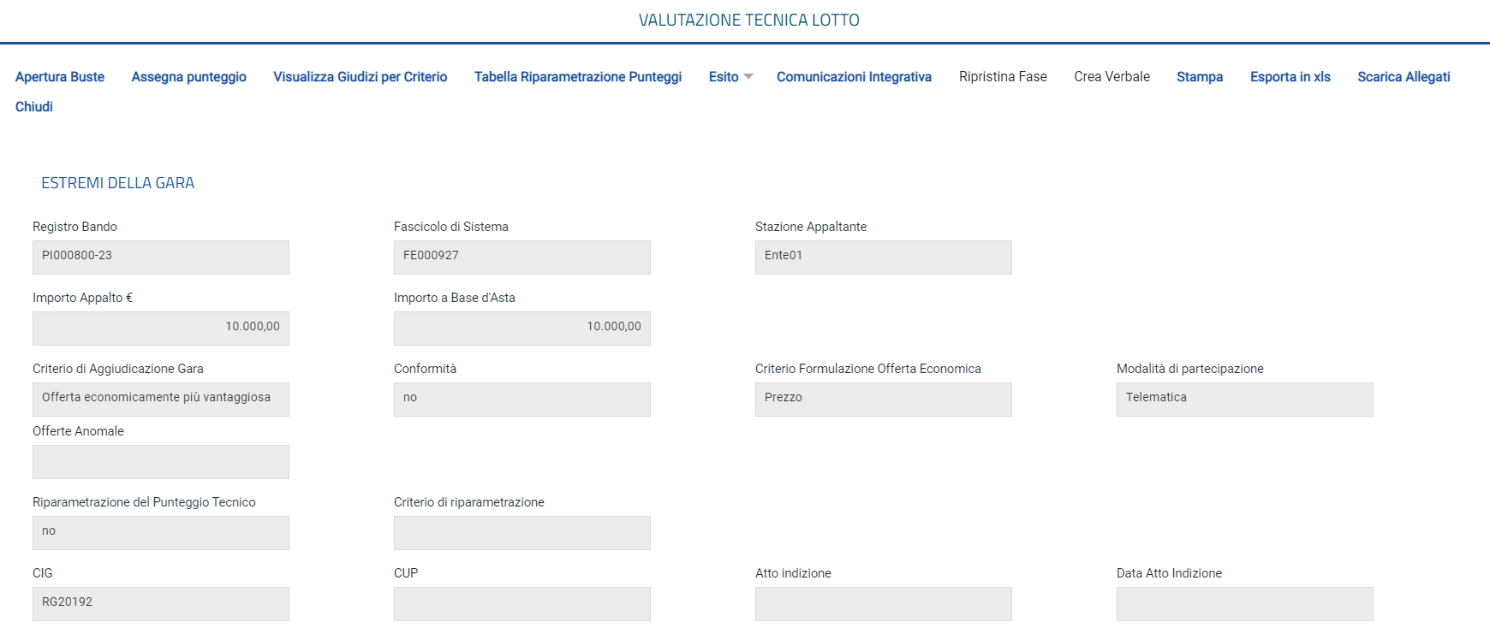
Figura 24 - Valutazione tecnica lotto
Cliccare sul comando Avvia apertura buste tecniche posizionato nella toolbar sopra alla tabella per avviare la fase di Valutazione Tecnica.
Attraverso le specifiche colonne, nel corso della procedura di aggiudicazione, per ciascuna offerta, verranno indicate una serie di informazioni. In particolare:
- Fornitore: ragione sociale dell’operatore economico che ha presentato l’offerta;
- Data/Ora Ricezione: riporta la data di ricezione dell’offerta;
- Registro di Sistema Offerta: indica il numero di registro assegnato all’offerta dal Sistema;
- Stato: indica l’esito di valutazione della singola offerta che inizialmente è Da Valutare;
- Dettaglio motivazione (De…): per accedere al documento Lista Motivazioni di Esito, valorizzato nel momento in cui viene assegnato un Esito alla relativa offerta tecnica;
- Scheda Valutazione: consente di assegnare il punteggio sulla singola offerta. È possibile accedere alla valutazione (e quindi alla scheda) solo dopo aver visualizzato la relativa offerta.
- Punteggio Tecnico: a seconda delle caratteristiche della procedura di gara, verranno mostrate le colonne relative al punteggio tecnico, aggiornate automaticamente dal Sistema nel corso della procedura di aggiudicazione.
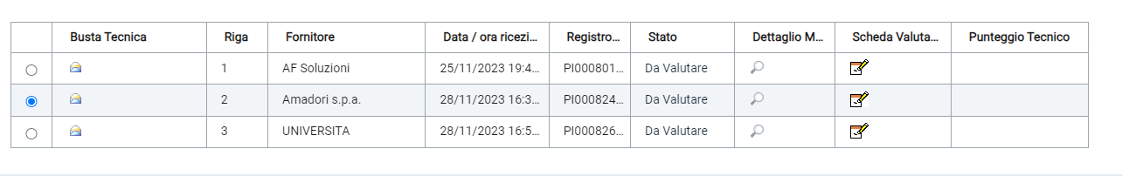
Figura 25 - Tabella di sintesi
Nella toolbar per la gestione della valutazione tecnica (Figura 21), sono presenti i seguenti comandi:
- Apertura Buste per aprire tutte le buste tecniche contemporaneamente;
- Assegna punteggio per concludere la fase di Valutazione Tecnica delle offerte inviate dagli operatori economici concorrenti e procedere con la valutazione economica;
- Visualizza Giudizi per Criterio per visualizzare i giudizi tecnici assegnati alle offerte tecniche per singolo criterio ed eventuali motivazioni ad essi associate;
- Tabella Riparametrazione Punteggi per visualizzare i punteggi tecnici riparametrati delle offerte tecniche;
- Esito per assegnare a ciascuna offerta tecnica l’esito di valutazione;
- Comunicazioni integrativa per inviare una Comunicazione di Richiesta Integrativa a tutti gli Operatori Economici le cui offerte tecniche sono state poste nello Stato In Verifica.
- Ripristina Fase per ripristinare la fase di Valutazione Tecnica al momento antecedente alla fase di calcolo del punteggio, e quindi modificare i punteggi tecnici e/o gli esiti assegnati. (Nel caso sia stato già avviato il calcolo economico, sarà necessario ripristinare prima la fase economica e poi quella tecnica);
- Crea Verbale per generare in automatico il verbale tecnico (nel caso di una procedura di gara a lotti verrà generato il verbale del lotto), che sarà possibile modificare/personalizzare ed eventualmente allegare alla seduta di gara, attraverso le specifiche funzionalità. Il comando verrà attivato a seguito del Assegna Punteggio. Per maggiori dettagli, consultare il manuale Sedute, verbali di gara e conversazione;
- Stampa consente di stampare quanto mostrato;
- Esporta in xls per esportare la tabella riepilogativa;
- Scarica Allegati per effettuare il download della cartella zip contenente tutti i file allegati e relativi alle offerte tecniche del lotto (se presenti), con un’unica azione. La cartella zip viene suddivisa in sottocartelle, ciascuna delle quali dedicata al singolo Operatore Economico partecipante alla gara. Tale comando è riservato al RUP della procedura di gara e al presidente della commissione tecnica e determina il download delle sole buste aperte.
- Chiudi per chiudere il documento.

È possibile procedere con l'apertura delle buste tecniche attraverso due modalità:
- Aprendo una per una ogni singola busta, in corrispondenza della Ragione Sociale di ciascun operatore economico.
- Cliccando sul comando Apertura Buste posizionato nella toolbar per aprire tutte le buste tecniche contemporaneamente.

Dettaglio singola offerta tecnica
Per ciascuna busta tecnica aperta, verrà mostrato il documento relativo all’offerta e, nella sezione Busta Tecnica / Conformità, è presente una tabella che riporta l'offerta tecnica inviata dall'operatore economico, a seconda del modello predisposto dalla Stazione Appaltante.
Per l’Offerta tecnica firmata digitalmente ed allegata, la Commissione avrà evidenza dell'esito delle verifiche sulla firma digitale eseguite dal Sistema in fase di caricamento del file da parte dei fornitori. Accanto al singolo documento caricato, infatti, compare un’icona che mostra l’esito di tale verifica (firma non valida,  firma valida).
La Commissione può eventualmente scaricare tutti gli allegati presenti nella busta tecnica attraverso il comando Scarica Allegati presente nella toolbar in alto alla tabella.

Scheda Valutazione
Per assegnare ad ogni Offerta un Punteggio Tecnico, cliccare sulla relativa icona in corrispondenza della colonna Scheda Valutazione.
Verrà mostrata una schermata nella quale è presente una toolbar per la gestione del documento, con i seguenti comandi:
- Salva per salvare le informazioni inserite sulla scheda e completare la valutazione in un secondo momento;
- Chiudi Valutazione Tecnica per concludere la valutazione dell’offerta tecnica selezionata;
- Stampa per stampare il documento visualizzato;
- Esporta in xls per esportare in formato Excel il documento visualizzato;
- Chiudi per chiudere la scheda di valutazione e tornare alla schermata precedente.
Verrà mostrata una schermata con una tabella predisposta per la Valutazione della Busta Tecnica.
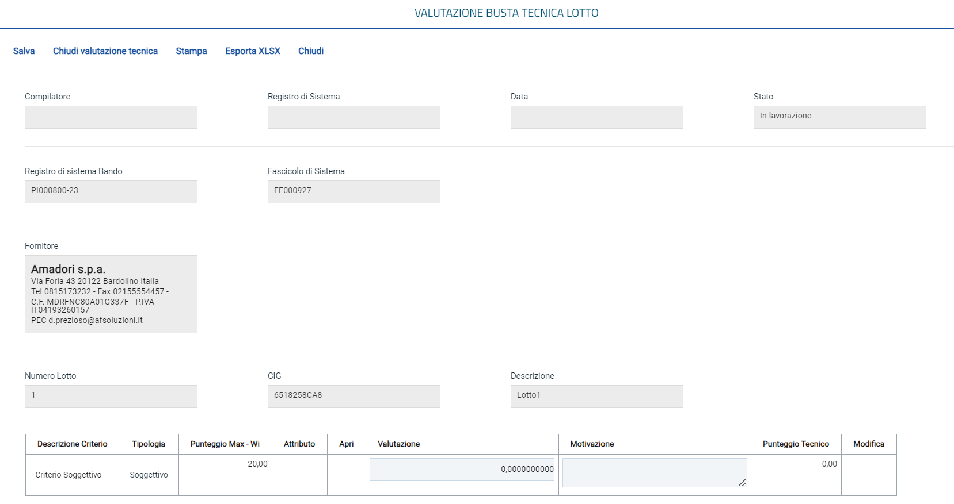
Figura 26 - Valutazione tecnica lotto
In particolare, per ogni criterio configurato come Soggettivo, si dovrà inserire – a seconda di come è stata impostata la gara- il Punteggio tecnico assegnato o il Coefficiente. In questo caso la piattaforma moltiplicherà il coefficiente per i punti assegnati al criterio, convertendo il coefficiente in punteggio.
In entrambi i casi, è possibile inserire anche una Motivazione per ogni Valutazione/Punteggio, digitando il testo nell'apposito campo.
Se invece, in fase di emissione del bando, nei criteri di valutazione è stata scelta come Tipologia del punteggio Oggettivo, il relativo coefficiente/punteggio viene assegnato automaticamente dal sistema e visualizzato nelle rispettive colonne Valutazione/Punteggio Tecnico.
Per visualizzare i punteggi di un criterio oggettivo di valutazione impostati nel bando, è sufficiente cliccare sull’icona della lente presente nella colonna Apri.

Cambiamento valore tecnico oggettivo
Se la Commissione, in presenza di criterio di valutazione Oggettivo, ritiene di dover modificare il valore tecnico offerto dall’operatore economico, perché dalla documentazione si evince un errore materiale di imputazione in piattaforma, cliccare sulla relativa icona nell'ultima colonna della tabella.
È necessario indicare la Motivazione del Cambiamento valore tecnico offerto nell'apposito campo e modificare il valore all'interno della tabella posta in fondo alla schermata.

Chiudi valutazione tecnica
Per rendere effettivi i Punteggi Tecnici attribuiti ai criteri della singola offerta, cliccare sul comando Chiudi valutazione tecnica posizionato nella toolbar in alto nella schermata.
Figura 27 - Chiudi valutazione tecnica
Lo Stato del documento cambierà da In lavorazione a Confermato ed un messaggio di informazione a video confermerà l'operazione.
In particolare, se per un criterio è stata prevista la riparametrazione, nella tabella scheda di valutazione verrà mostrata anche la colonna Punteggio Riparametrato - Wi * V(A)Ir.
Al momento della chiusura della valutazione tecnica (Assegna Punteggio), se previsto in fase di indizione della procedura, verrà riportato in tabella sia il Punteggio Tecnico prima della riparametrazione che gli eventuali punteggi riparametrati ovvero Punteggio Riparametrato Per Criterio (1°Rescaling) e/o Punteggio Riparametrato (2°Rescaling).
In particolare, in caso di esclusione di una o più offerte nella fase tecnica (ad esempio a causa del non raggiungimento della soglia minima del punteggio tecnico), se è stato previsto il ricalcolo dei punteggi dopo le esclusioni in fase di indizione della procedura, verranno rieseguiti i calcoli ed eventuali riparametrazioni senza considerare l'offerta/e esclusa/e.

Esito
Per assegnare un Esito di Valutazione Tecnica, selezionare l'offerta cliccando sulla relativa checkbox, cliccare sul comando Esito posizionato nella toolbar posta sopra alla tabella e scegliere l'esito da attribuire tra i valori previsti:
- Esclusa: inibisce la valutazione delle buste successive ed esclude l'operatore economico dalla gara;
- In Verifica: in caso di documentazione da integrare e/o sottoporre ad ulteriori verifiche;
- Conforme: (disponibile nel caso di una procedura di gara per cui è prevista la Conformità Ex- Ante) per attribuire la conformità alla singola offerta.
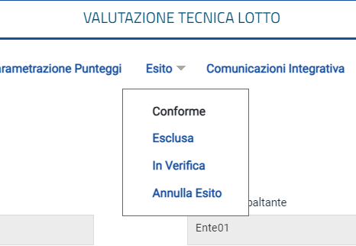
Figura 28 - Esito
Inoltre, nel caso in cui sia stato assegnato un esito, è consentito annullare l’esito già assegnato.
In ogni caso, l'esito attribuito all'offerta verrà evidenziato nella colonna Stato della tabella di Valutazione Tecnica.

Assegna Punteggio
Effettuata la valutazione di tutte le buste tecniche, per concludere la fase di Valutazione Tecnica delle offerte inviate dagli operatori economici concorrenti e procedere con la valutazione economica, è necessario che tutte le offerte siano nello Stato di Valutato o Esclusa. In particolare, nel caso di verifica della Conformità delle offerte è necessario che tutte le offerte siano nello Stato Conforme o Esclusa.
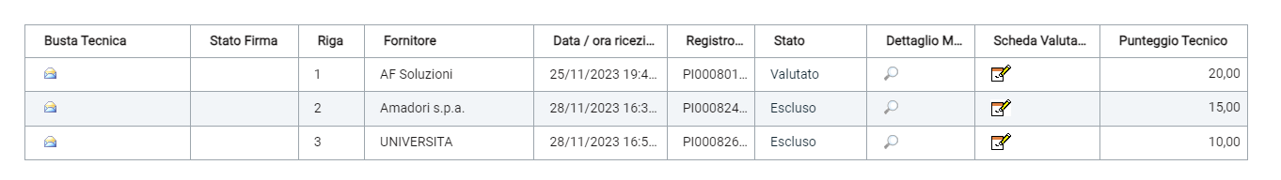
Figura 29 - Punteggio assegnato
Assegnato il punteggio non sarà più possibile modificarlo, a meno di utilizzare la funzione Ripristina Fase.
Assegnato il punteggio alle offerte attraverso l’apposito comando Assegna Punteggio, verrà attivato il comando Crea Verbale (sempre presente nella toolbar) che consente di generare in automatico il verbale tecnico (nel caso di una procedura a lotti, verrà generato il verbale tecnico del singolo lotto), eventualmente da modificare/personalizzare e da allegare alla seduta di gara.

Tabella Riparametrazione Punteggi
Per visualizzare i punteggi tecnici riparametrati delle offerte tecniche, cliccare sul comando Tabella Riparametrazione Punteggi posizionato nella toolbar in alto nella schermata. Verrà mostrata una schermata con una tabella riassuntiva di tutti i punteggi tecnici assegnati ad ogni Operatore Economico - e riparametrati - per ciascun criterio di valutazione.
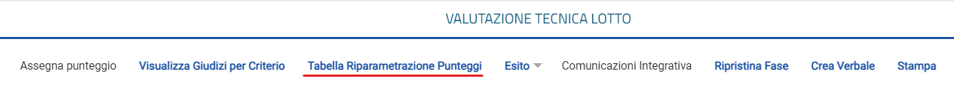
Figura 30 – Comando tabella riparametrazione punteggi
Il comando Tabella Valutazione consente di generare il documento pdf di riepilogo dei punteggi tecnici relativi ai criteri discrezionali e/o non discrezionali. Nel dettaglio, se per la procedura di gara o il lotto - in fase di indizione del bando/invito - il campo Criterio di riparametrazione nella sezione Criteri di Valutazione viene impostato su Riparametrazione Punteggio Tecnico Totale oppure Riparametrazione Criteri e Totale, nella Tabella Punteggi Tecnici Complessivi del PDF verrà visualizzata, in aggiunta, la colonna Punteggio tecnico complessivo riparametrato.
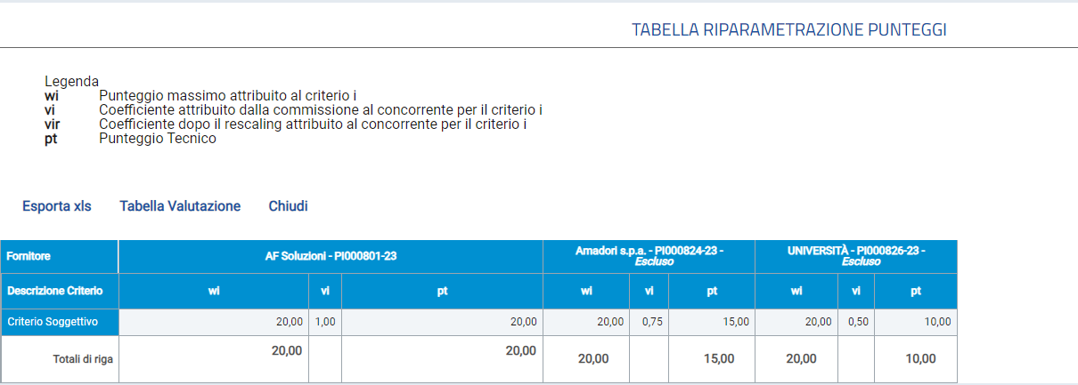
Figura 31 - Tabella riparametrazione punteggi

Valutazione Giudizi per Criterio
Per visualizzare i giudizi tecnici assegnati alle offerte tecniche per singolo criterio ed eventuali motivazioni ad essi associate, cliccare sul comando Visualizza Giudizi per Criterio posizionato nella toolbar in alto nella schermata. Verrà mostrata una schermata con una tabella riassuntiva di tutti i giudizi tecnici assegnati ad ogni operatore economico, relativamente a ciascun criterio, con indicazione di eventuali motivazioni di dettaglio.
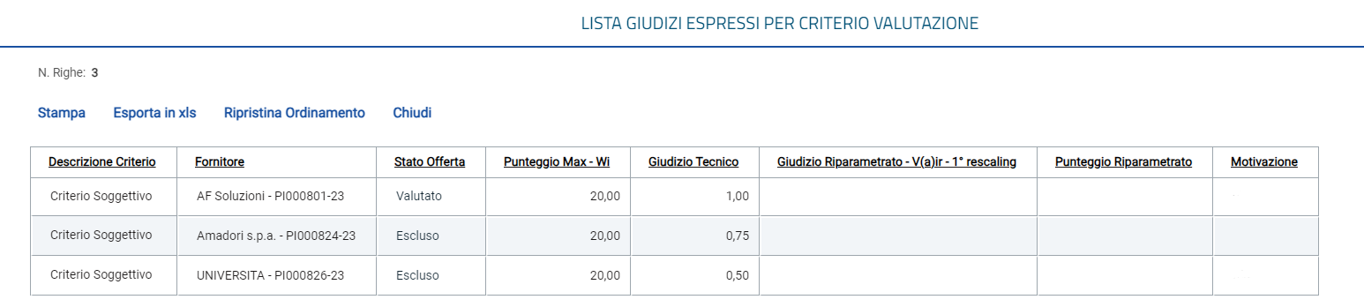
Figura 32 - Valutazione giudizi espressi per criterio

Ripristina fase
Per ripristinare la fase di valutazione tecnica al momento antecedente alla fase di calcolo del punteggio, e quindi modificare i punteggi tecnici e/o gli esiti assegnati, cliccare sul comando Ripristina Fase posizionato nella toolbar in alto nella schermata.
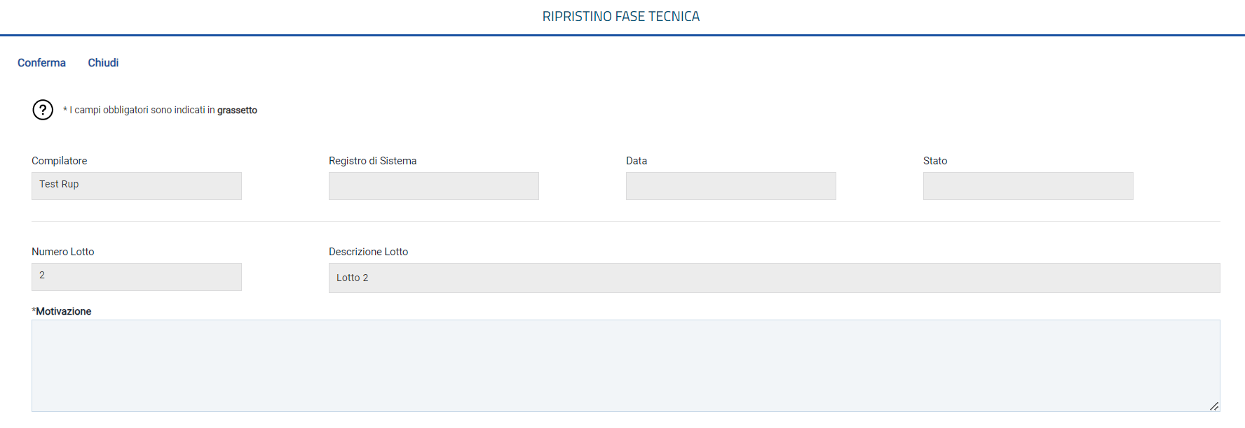
Figura 33 - Ripristina fase
Si dovrà inserire la motivazione di ripristino fase e cliccare sul comando Conferma posizionato nella toolbar in alto nella schermata.
Procedere nuovamente con l'attribuzione del punteggio e degli eventuali esiti come indicato nei precedenti paragrafi.

Valutazione tecnica con Conformità
Per le Procedure di Gara al Prezzo più Basso, può essere prevista la verifica della conformità delle Offerte, prima o dopo la valutazione economica (Ex-Ante/Ex-Post).
La Conformità consente di avere una busta tecnica da aprire e da valutare come conforme/non conforme, senza assegnazione di punteggio, proprio perché gara al PPB.
Nel caso di valutazione tecnica con Conformità Ex-post, la procedura di aggiudicazione non presenterà la sezione Valutazione Tecnica.
La verifica sarà applicata infatti solo alle offerte che hanno superato la fase di valutazione economica con esito Valutato e, dunque, che definiscono la graduatoria di aggiudicazione.
Diversamente, nel caso in cui sia stata impostata una procedura di gara con Conformità Ex-ante, la verifica di conformità viene applicata a tutte le offerte pervenute, immediatamente dopo la fase di valutazione amministrativa e prima della fase di valutazione economica. In tal caso, saranno sottoposte alla verifica della conformità esclusivamente le offerte che hanno superato la fase di valutazione amministrativa con esito Ammessa e/o Ammessa con Riserva.

Conformità Ex-Ante
La Valutazione Tecnica con Conformità Ex-ante può essere avviata solo dal Presidente\Soggetto valutatore indicato nella Commissione Tecnica, dopo la conclusione della fase di valutazione amministrativa e prima della fase di valutazione economica. A tale valutazione, che prevede l'obbligo di apertura delle buste tecniche secondo l'ordine cronologico di arrivo e la verifica con la relativa assegnazione dell'esito di Conformità, saranno ammesse solo le offerte che risultano Ammesse a seguito della verifica amministrativa.
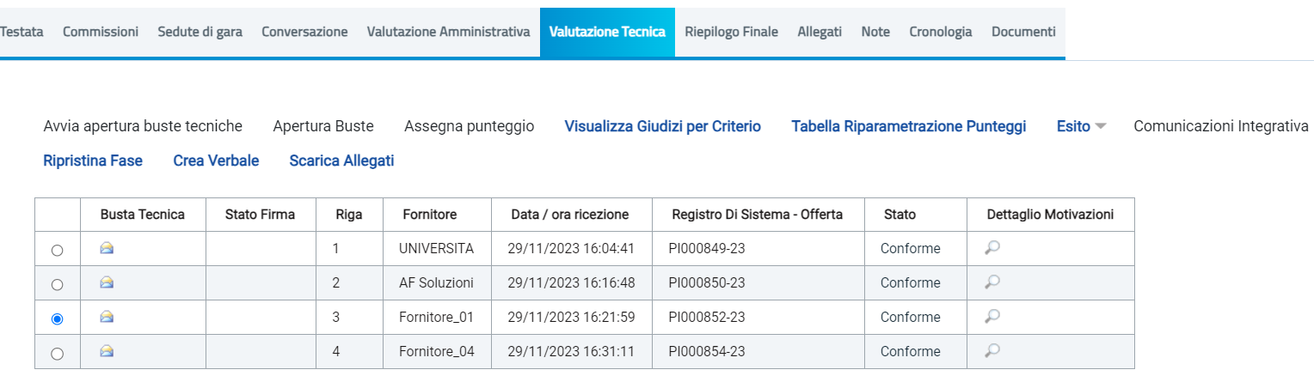
Figura 34 - Valutazione tecnica senza punteggio (Ex-Ante)
Per concludere la fase di Valutazione Tecnica con la verifica di Conformità delle offerte inviate dagli operatori economici concorrenti, e passare alla valutazione economica, è necessario che tutte le offerte siano nello Stato Conforme o Esclusa.

Conformità Ex-Post
La Valutazione Tecnica con Conformità Ex-post può essere avviata solo dal Presidente\Soggetto valutatore indicato nella Commissione Tecnica in quanto responsabile della verifica della conformità, dopo la conclusione della fase di valutazione economica e, dunque, della definizione della graduatoria. Saranno pertanto ammesse all’esame di verifica tutte le offerte valide.
È tuttavia possibile visualizzare il contenuto della busta tecnica prima dell’eventuale fase di verifica dell’anomalia:
- nel caso di una procedura di gara monolotto, cliccando sull’icona della busta economica nella sezione del Riepilogo Finale in quanto, aprendo la busta economica, il sistema mostra l’offerta complessiva da cui accedere alla Busta Tecnica / Conformità.
- nel caso di una procedura di gara multilotto dalla sezione Valutazione Amministrativa, cliccando sulla busta amministrativa e successivamente sulla busta tecnica/conformità firmata digitalmente dall’operatore economico nella sezione Elenco Lotti. In entrambi i casi, se non è stato eseguito il calcolo economico (per il determinato lotto nel caso di una procedura multilotto), non sarà consentito visualizzare il contenuto della busta tecnica e il sistema mostrerà il seguente messaggio: Per aprire la busta tecnica è necessario aver avviato il calcolo economico.
Per procedere con la Verifica della Conformità delle offerte pervenute - effettuato il Calcolo Economico e l'eventuale Verifica dell'Anomalia - quando lo Stato del Riepilogo Finale risulta essere Aggiudicazione Proposta, cliccare sul comando Fase posizionato sulla toolbar in alto nella schermata di procedura di aggiudicazione e successivamente su Conformità Offerta.
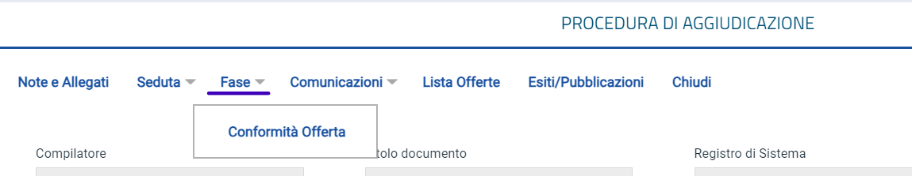
Figura 35 - Fase - Conformità offerta

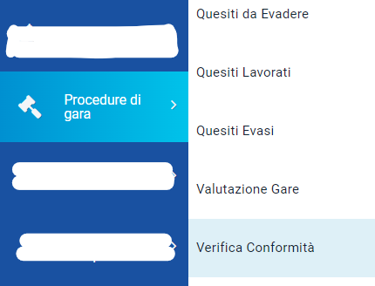
Successivamente, nel menù a sinistra cliccare sul gruppo funzionale Procedure di gara e, successivamente, cliccare sulla voce Verifica Conformità.
Figura 36 - Verifica conformità

Verrà visualizzata una schermata con una tabella che evidenzia tutte le procedure di gara per cui è possibile applicare la Verifica di Conformità con una serie di informazioni quali lo Stato della procedura, il Nome del documento di verifica conformità ed il Nome Gara.
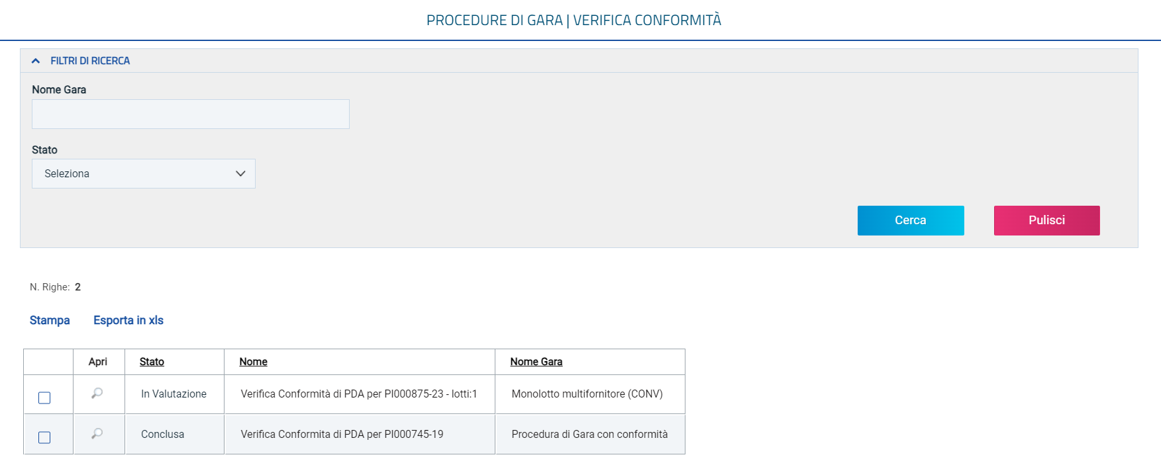
Figura 37 - Procedure in verifica
Cliccare sull’icona per aprire il dettaglio del documento.
È possibile procedere con la verifica della conformità secondo due modalità:
1) attribuendo la conformità contemporaneamente a tutti gli Aggiudicatari Proposti per i lotti selezionati;
2) aprendo il dettaglio del lotto ed attribuendo la conformità ai singoli operatori economici che hanno presentato offerta.
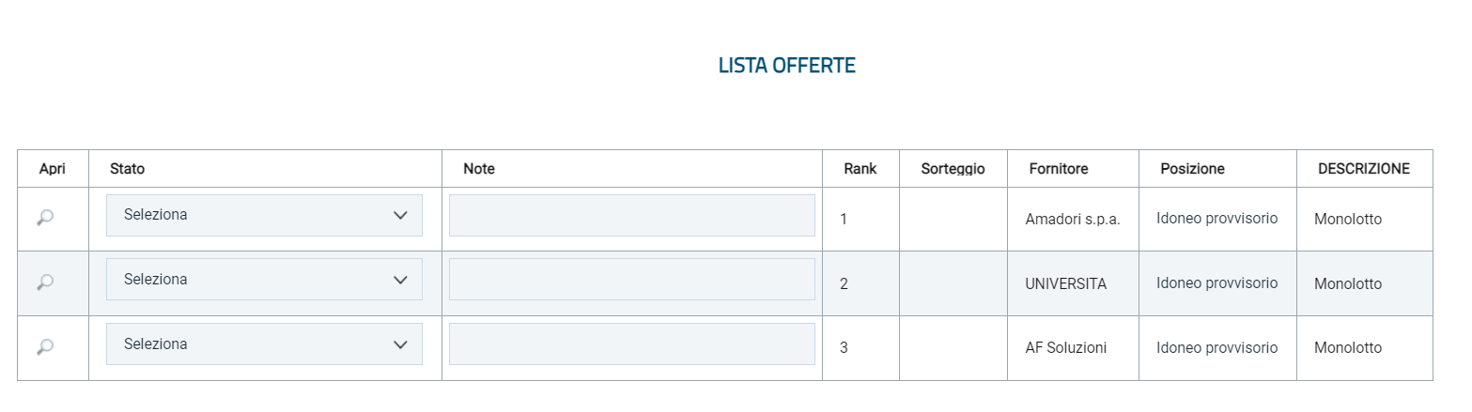
Figura 38 - Conformità ai singoli
Quindi:
1) Per attribuire la conformità contemporaneamente a tutti gli Aggiudicatari Proposti per i lotti selezionati, cliccare sulla check box per selezionare i lotti direttamente dalla tabella in fondo alla schermata e, successivamente, sul comando Assegna Conformità posizionato nella toolbar in alto.
2) Per procedere con la verifica della conformità dal dettaglio del lotto, cliccare sull'icona della lente. Successivamente cliccare sul relativo comando Seleziona e selezionare Conforme o Non Conforme. Per indicare la motivazione della Conformità o della Non Conformità, inserire il testo nell'apposito campo Note.
Conclusa la verifica della conformità ed attribuiti i rispettivi stati, cliccare sul comando Conferma posizionato nella toolbar in alto nella schermata e su Termina Verifica.
Conclusa la fase di Verifica Conformità, la colonna Stato della tabella verrà compilata automaticamente con gli esiti assegnati nel corso della verifica della conformità. Nel caso in cui ad una determinata offerta sia stato attribuito l'esito Non Conforme, la colonna Stato Offerta della medesima tabella conterrà l'evidenza dell'esito Escluso.
Inoltre, nella colonna Rank della tabella presente nella sezione Riepilogo Finale, la classifica della graduatoria di aggiudicazione verrà riordinata sulla base degli esiti della verifica conformità attribuiti.
Nel caso in cui, condotta la Verifica Conformità, all'Aggiudicatario proposto venga attribuito l'esito Non Conforme, il sistema individua come nuovo Aggiudicatario proposto l'operatore economico il cui Stato Offerta risultava essere precedentemente II (secondo) Classificato e, contestualmente, aggiornerà la graduatoria. Se, anche il nuovo aggiudicatario individuato dal sistema si trova in uno Stato di Non Conformità, la piattaforma procederà con l'individuazione del nuovo aggiudicatario proposto con il terzo classificato e ridefinirà ancora la graduatoria (e così via in caso di ulteriori non conformità assegnate).
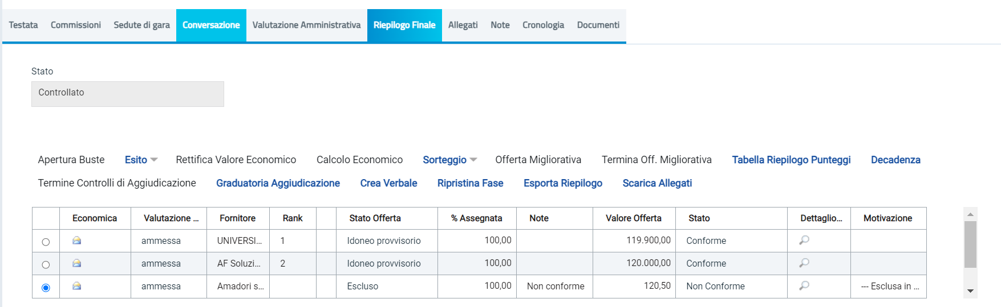
Figura 39 - Riepilogo finale conformità
Conclusa la fase di Verifica Conformità, lo Stato del Riepilogo Finale cambierà da Aggiudicazione Proposta a Controllato e sarà pertanto possibile procedere con la Comunicazione di Agg. Def. Partecipanti PPB e la Richiesta stipula contratto.
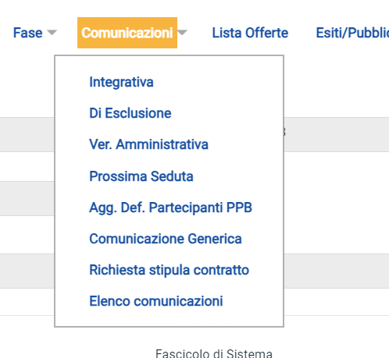
Figura 40 - Richiesta stipula contratto

Riepilogo Finale
Il presente paragrafo mostra la procedura da compiere per la Valutazione Economica delle offerte inviate dagli operatori economici, ai fini dell'aggiudicazione di una procedura di gara.
La valutazione economica può essere avviata dal Presidente\Soggetto valutatore indicato nella Commissione Economica o dal Presidente\Soggetto valutatore indicato nel Seggio di Gara (nel caso in cui non sia stata predisposta alcuna Commissione Economica), dopo la conclusione della valutazione amministrativa o tecnica (se prevista).
Nel caso di una Procedura di Gara multilotto, l'aggiudicazione può avanzare anche per singolo lotto.
Nella sezione Riepilogo Finale, verrà visualizzata una schermata con una tabella riepilogativa dei lotti oggetto della procedura di gara, per i quali vengono riportate informazioni relative ai singoli lotti, quindi aprire il dettaglio del lotto che si intende valutare.
In cima alla tabella, è inoltre disponibile il comando Scarica Allegati che consente di effettuare il download della cartella zip contenente tutti i file allegati e relativi alle offerte economiche di tutti i lotti (se presenti), con un’unica azione. La cartella zip viene suddivisa, per ciascun lotto, in sottocartelle, ciascuna delle quali dedicata al singolo Operatore Economico partecipante alla gara. Tale comando è riservato al RUP della procedura di gara e al presidente della commissione economica e determina il download delle sole buste aperte.
Una tabella riepilogativa dà evidenza di tutte le offerte pervenute, le cui buste economiche risulteranno chiuse.
Nel caso di una Procedura di Gara monolotto, nella sezione Riepilogo Finale verrà mostrata direttamente la tabella riepilogativa di tutte le offerte pervenute.
Sopra alla tabella di riepilogo, è presente una toolbar per la gestione della valutazione economica, con i seguenti comandi:
- Apertura Buste per aprire tutte le buste economiche contemporaneamente;
- Esito per assegnare a ciascuna offerta l’esito di valutazione;
- Rettifica Valore Economico per rettificare, se necessario, il valore economico della singola offerta prima di avviare il calcolo economico;
- Calcolo Economico per avviare i calcoli automatici e generare la graduatoria provvisoria delle offerte economiche ammesse;
- Verifica Anomalia per procedere con il calcolo dell’anomalia, se previsto in fase di indizione della Procedura di Gara;
- Sorteggio per sorteggiare l’aggiudicatario in caso di ex-aequo;
- Offerta Migliorativa per inviare una comunicazione di richiesta offerta migliorativa all’operatore economico in caso di ex-aequo;
- Termina Offerta Migliorativa per terminare la fase di offerta migliorativa, ove avviata;
- Decadenza per far decadere l’aggiudicatario proposto;
- Esito Verifica Anomalia per attribuire l’esito della verifica dell’anomalia, se prevista;
- Termine Controlli di Aggiudicazione per terminare la fase di aggiudicazione condizionata a controlli e procedere con la comunicazione di richiesta stipula contratto. Il comando viene attivato in seguito all'invio della comunicazione di esito definitivo nel caso di aggiudicazione condizionata. Per maggiori dettagli consultare il manuale Comunicazioni di Gara;
- Crea Verbale per generare in automatico il verbale economico (nel caso di una procedura di gara a lotti verrà generato il verbale del lotto), che sarà possibile modificare/personalizzare ed eventualmente allegare alla seduta di gara, attraverso le specifiche funzionalità. Il comando verrà attivato a seguito del Calcolo Economico. Per maggiori dettagli, consultare il manuale Sedute, verbali di gara e conversazione;
- Ripristina Fase per ripristinare la fase di Valutazione Economica al momento antecedente alla fase di calcolo economico;
- Esporta Riepilogo per esportare le informazioni del Riepilogo Finale in formato xlsx;
- Scarica Allegati per effettuare il download della cartella compressa contenente tutti i file allegati e relativi all’offerta economica (se presenti). La cartella zip viene suddivisa in sottocartelle, ciascuna delle quali dedicata al singolo Operatore Economico partecipante alla gara. Tale comando è riservato al RUP della procedura di gara e al presidente della commissione economica determina il download delle sole buste aperte.
È possibile procedere con l'apertura delle buste economiche attraverso due modalità:
1) Aprendo una per una tutte le buste economiche presenti nella tabella;
2) Cliccando sul comando Apertura Buste posizionato nella toolbar in alto alla tabella. In questo caso saranno aperte simultaneamente tutte le buste economiche.
Le colonne mostrate cambiano in base alla tipologia di gara, al criterio di aggiudicazione, alla presenza di criteri oggettivi o soggettivi.
In generale, per ciascuna busta economica aperta, è possibile cliccare sulla relativa icona per visualizzare la relativa Offerta.
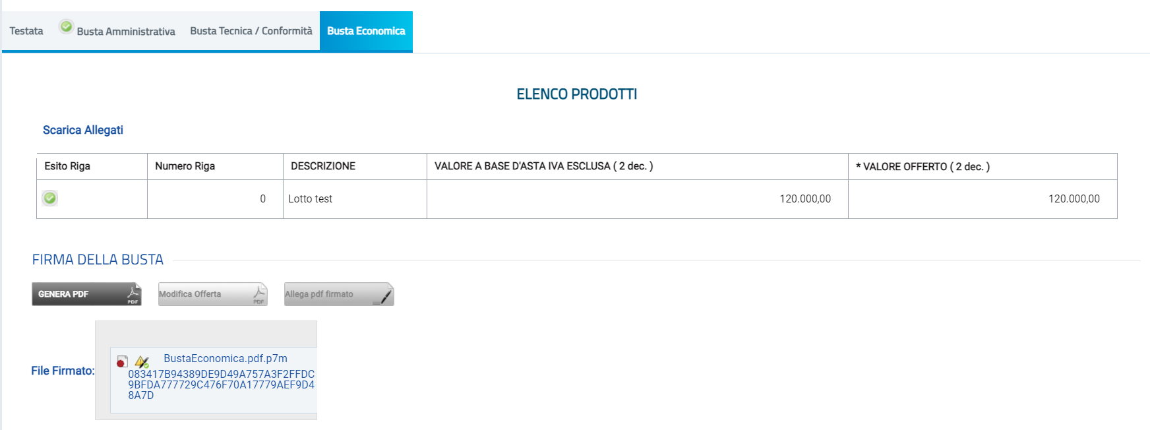
Figura 41 - Offerta - Busta economica
Nella sezione Busta Economica, viene riportata una tabella con l'evidenza dell'offerta economica inviata dall'operatore economico, a seconda del modello predisposto dalla Stazione Appaltante.
La Commissione può eventualmente scaricare tutti gli allegati presenti nella busta economica attraverso il comando Scarica Allegati presente nella toolbar in alto alla tabella;
Esaminata l'offerta economica, cliccare sul comando Chiudi posizionato nella toolbar in alto nella schermata per chiudere l'offerta e tornare alla schermata precedente.

Scheda Valutazione
Per visualizzare il dettaglio della valutazione economica dell'offerta, cliccare sulla relativa icona nella colonna Scheda Valutazione.
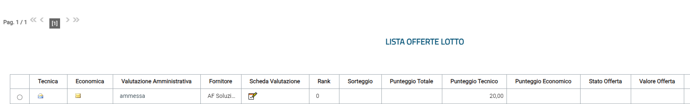
Figura 42 - Scheda valutazione
Verrà mostrata una schermata di sola consultazione con la tabella di valutazione economica che riporta i punteggi assegnati automaticamente dalla piattaforma. Cliccare su Chiudi per tornare alla schermata precedente.
Per ogni criterio economico indicato, se in fase di emissione del bando, nei criteri di valutazione economici è stata scelta come Formula quella denominata Valutazione soggettiva, dovrà essere assegnato manualmente il relativo Coefficiente/Punteggio nell'apposito campo. In tal caso sul documento di Valutazione Busta Economica Lotto risulteranno essere attivi i comandi Salva e Chiudi Valutazione Economica.

Rettifica Valore Economico
Per rettificare il valore inserito nell'offerta inviata dall'operatore economico, nel caso in cui dalla documentazione allegata si evinca chiaramente un valore differente da quello offerto (selezionare l'Offerta da rettificare e cliccare sul comando Rettifica Valore Economico posizionato nella toolbar posta sopra alla tabella.
La rettifica del valore economico non modifica l'offerta originale e può essere eseguita prima del Calcolo Economico. Nella schermata che verrà mostrata, sarà presente la tabella relativa all'offerta originale inviata dall'operatore economico e la tabella della nuova offerta. Inserire, nell'apposito campo, la Motivazione per cui si rettifica l'offerta economica.
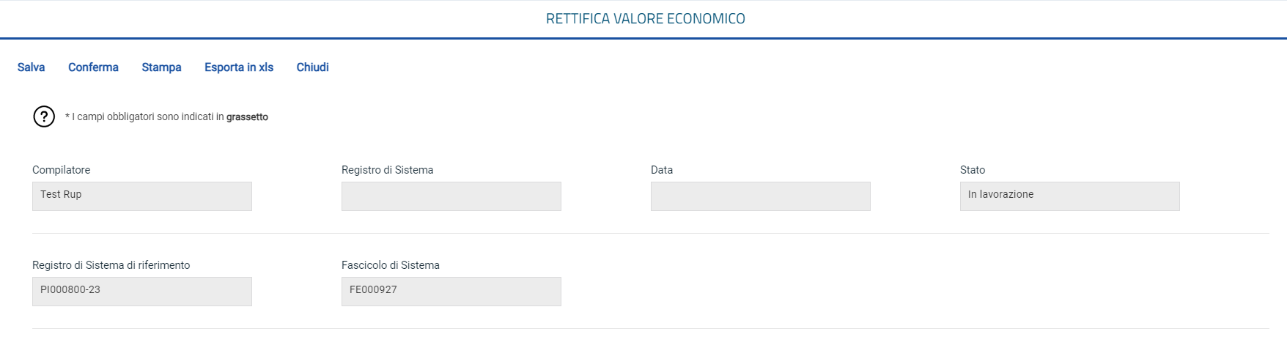
Figura 43 - Rettifica valore economico
Apportate le rettifiche, cliccare sul comando Verifica Compilazione posizionato nella toolbar posta sopra alla tabella. Successivamente, cliccare sul comando Conferma posizionato nella toolbar in alto nella schermata.
Il valore rettificato verrà aggiornato nella tabella Nuova Offerta.

Esito
Per assegnare un Esito di Valutazione Economica, selezionare l'offerta poi cliccare sul comando Esito posizionato nella toolbar posta sopra alla tabella e scegliere l'esito da attribuire tra i valori proposti e già descritti nei paragrafi precedenti.
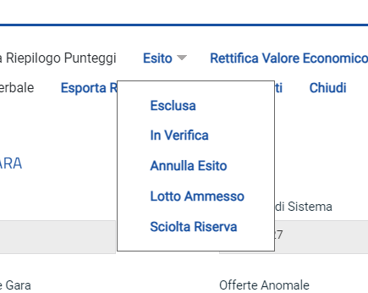
Figura 44 - Esito
In ogni caso, l'esito attribuito all'offerta verrà evidenziato nella colonna Stato della tabella di Valutazione Economica e la relativa Motivazione nell’omonima colonna.
La piattaforma considera di default ammesse tutte le offerte economiche ritenute valide, a meno che non ne venga esplicitamente modificato l'esito in questa sede.

Lotto ammesso
Per ammettere un'offerta a cui precedentemente è stato attribuito un esito di verifica economica, selezionare l'offerta, poi cliccare sul comando Esito posizionato nella toolbar posta sopra alla tabella e scegliere Lotto Ammesso.
Inserire la Motivazione di ammissione e cliccare sul comando Conferma posizionato nella toolbar in alto.
L’offerta verrà posta nello Stato Valutato.

Sciolta Riserva
Per ammettere/escludere un'offerta a cui nella fase di valutazione amministrativa è stato attribuito un esito di Ammessa con riserva occorre accedere alla sezione Valutazione Amministrativa, selezionare l'offerta, cliccare sul comando Esito posizionato nella toolbar in alto nella schermata e scegliere Ammessa/Esclusa. Inserire la Motivazione per la quale si scioglie la riserva attribuita in fase amministrativa e cliccare sul comando Conferma posizionato nella toolbar in alto nella schermata.
L'eventuale esito attribuito alla riserva amministrativa, in fase di valutazione economica, verrà aggiornato anche nella tabella riassuntiva della sezione Valutazione Amministrativa.

Dettaglio motivazione esito
Per visualizzare tutte le motivazioni relative agli esiti attribuiti al singolo operatore economico nel corso della valutazione economica, cliccare sulla relativa icona.
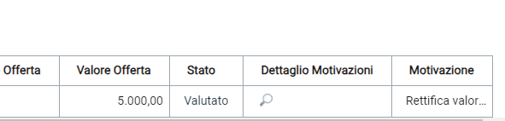
Una tabella riepilogativa darà evidenza delle seguenti informazioni: Operazione effettuata, nominativo dell'Operatore che ha compiuto l'operazione, Registro Di Sistema, Data Operazione, Motivazione attribuita e Stato.
Figura 45 - Dettaglio motivazioni

Calcolo economico
Consultate tutte le buste economiche ed assegnati gli eventuali esiti, per ottenere la graduatoria di aggiudicazione, cliccare sul comando Calcolo Economico posizionato nella toolbar posta sopra alla tabella.
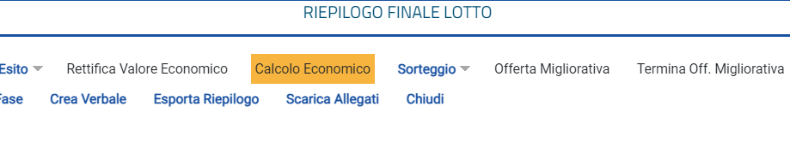
Figura 46 - Calcolo economico
Per procedere con il Calcolo Economico è necessario che ogni offerta sia nello Stato di Valutato o Esclusa, evidenziato dalla colonna Stato della tabella.
In automatico, per ogni offerta viene effettuato il calcolo del Punteggio Economico, che viene indicato nell'omonima colonna. In particolare:
- se la gara prevede il criterio di aggiudicazione economicamente più vantaggiosa, il Punteggio Economico viene sommato al Punteggio Tecnico, determinando il Punteggio Totale secondo cui sarà definita la classifica provvisoria delle offerte ammesse, evidenziata nella colonna Rank.
Contestualmente alla definizione della graduatoria provvisoria, per le Offerte il cui Rank corrisponde alle posizioni 1 e 2, viene compilato anche lo Stato Offerta, che sarà, rispettivamente Aggiudicatario proposto e II Classificato.
- se la gara prevede il criterio di aggiudicazione al prezzo più basso, in presenza di più criteri economici, nel campo Punteggio Totale viene riportato il punteggio finale attribuito dal sistema all’offerta dopo aver applicato le formule previste per i singoli criteri economici.
Contestualmente alla definizione della graduatoria provvisoria, per le Offerte il cui Rank corrisponde alle posizioni 1 e 2, viene compilato anche lo Stato Offerta, che sarà, rispettivamente Aggiudicatario proposto e II Classificato.
- se la gara prevede il criterio di aggiudicazione al prezzo più basso, in presenza di un solo criterio economico, la colonna Punteggio Totale non verrà mostrata.
Contestualmente alla definizione della graduatoria provvisoria, per le Offerte il cui Rank corrisponde alle posizioni 1 e 2, viene compilato anche lo Stato Offerta, che sarà, rispettivamente Aggiudicatario proposto e II Classificato.
In generale, indipendentemente dalla riparametrazione, ove previsto il Punteggio Totale viene sempre espresso - ed eventualmente arrotondato - a due decimali, ad eccezione del caso di una procedura di gara al prezzo più basso con più criteri economici.
A seguito del calcolo economico, inoltre verrà attivato il comando Crea Verbale che consente di generare in automatico il verbale economico (nel caso di una procedura a lotti, verrà generato il verbale economico del singolo lotto), eventualmente da modificare/personalizzare e da allegare alla seduta di gara. Per maggiori dettagli, consultare il manuale Sedute, verbali di gara e conversazione.
In particolare, se in fase di indizione della procedura di gara è stata prevista la riparametrazione del punteggio economico, il valore comprensivo della riparametrazione verrà riportato nella colonna Punteggio Economico mentre il valore antecedente alla riparametrazione verrà riportato nella colonna Punteggio Economico Non Riparametrato, che verrà mostrata in questo caso specifico.
Per visualizzare la tabella riepilogativa dei valori offerti e dei punteggi economici assegnati a ciascun partecipante, in relazione al criterio – o ai criteri - della gara, cliccare sul comando Tabella Riepilogo Punteggi posizionato nella toolbar posta sopra alla tabella.
Verrà mostrata la tabella riepilogativa e, per ciascuna offerta, le relative informazioni. In particolare, è possibile cliccare sul comando Tabella in PDF per generare il file pdf con le medesime informazioni presenti in Tabella Riepilogo Punteggi, strutturate in verticale. Il PDF presenterà infatti una tabella riepilogativa di tutti i criteri economici previsti per ciascun Operatore Economico, con il dettaglio del valore offerto e del punteggio economico per il singolo criterio.

Art. 36 comma 2
Ai sensi dell’art.36 c.2 del D.Lgs.36/2023, è possibile per la SA – solo dopo aver effettuato il Calcolo Economico – definire quali documenti saranno visibili reciprocamente per i primi cinque classificati. In corrispondenza di ciascuna offerta è disponibile la relativa Scheda ex art. 36 c.2.
La compilazione della scheda, con le modalità di seguito descritte, è comunque un passaggio facoltativo, che può essere fatto anche in momenti successivi alla chiusura della procedura di aggiudicazione. Definire, almeno per le prime cinque offerte classificate, quali documenti saranno resi disponibili, attraverso la compilazione del documento dedicato.
Per ciascun documento della busta amministrativa, tecnica o economica del singolo OE, sarà possibile alternativamente:
- Cliccare sulla freccia per selezionare il documento così come presentato dall’OE. In questo caso il documento sarà visibili agli altri primi classificati totalmente in chiaro, senza parti oscurate;
- Caricare manualmente, cliccando sui tre puntini a destra, la versione da condividere, con le parti opportunamente oscurate. L’oscuramento dovrà essere stato preventivamente predisposto dalla SA.
Terminate le operazioni, cliccare su Conferma.
Dopo la conferma, tramite il pulsante Scarica Allegati, sarà possibile scaricare la cartella compressa che contiene tutti i documenti dell’OE da condividere con gli altri primi classificati.
Definiti e scaricati i documenti da condividere reciprocamente per i primi cinque classificati, l’invio degli stessi agli OE avverrà con la comunicazione dedicata

Offerta migliorativa
Nel caso in cui il valore offerto risulti equivalente per più offerte e si verifichi una condizione di Ex aequo, per richiedere un’offerta migliorativa agli operatori economici coinvolti, cliccare sul comando Offerta Migliorativa posizionato nella toolbar posta sopra alla tabella. In caso di gara multi-lotto il comando Offerta migliorativa si troverà nella schermata di dettaglio del singolo lotto. Cliccare quindi sull’apposita icona per aprire il dettaglio del lotto interessato.
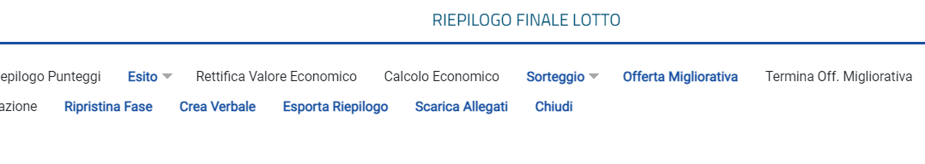
Figura 47 - Offerta migliorativa
Nella schermata che verrà mostrata, il campo Richiesta Risposta viene impostato su "si" mentre il campo “Rispondere Entro il” risulta precompilato, ma editabile per eventuali modifiche. Nella tabella in fondo alla schermata, vengono riportati gli Operatori Economici che dovranno presentare la propria Offerta Migliorativa poiché partecipanti alla procedura di gara con il medesimo Valore Offerto. Per personalizzare eventualmente il Testo della Comunicazione, cliccare sull'icona.
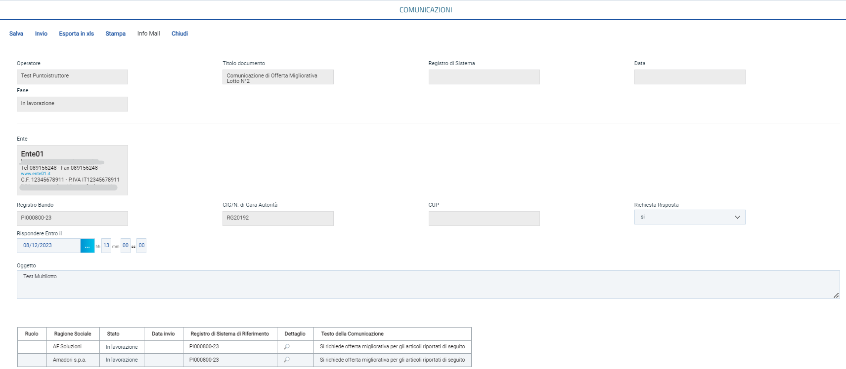
Figura 48 - Offerta migliorativa
Per aggiungere un allegato, cliccare sul comando Aggiungi Allegato e, nella riga che verrà predisposta, indicare la Descrizione del documento e caricare il file attraverso il comando .
Successivamente cliccare sul comando Salva posizionato nella toolbar in alto nella schermata.
Per inoltrare la Comunicazione di Offerta Migliorativa, cliccare sul comando
Invio posizionato nella toolbar in alto nella schermata.
Per visualizzare la Risposta inviata dall'operatore economico in merito alla Comunicazione di Offerta Migliorativa, nella sezione Documenti della Procedura di Aggiudicazione, cliccare sull'icona nella colonna Dettaglio.
Nella tabella in fondo alla schermata, ricevuta la risposta dell'operatore economico alla richiesta di offerta migliorativa, lo Stato della relativa comunicazione cambierà da "Inviato" ad "Inviata Risposta". Per visualizzare la risposta, cliccare sul comando .
Nella schermata che verrà mostrata, cliccare sul comando Apri Risposta posizionato nella toolbar posta sopra alla tabella.
Verrà mostrata la schermata Offerta Migliorativa con l'evidenza del nuovo valore economico, a seconda del modello di procedura di gara richiesto dalla Stazione Appaltante.
Per ottenere la graduatoria di aggiudicazione, aggiornata con il valore offerta indicato dall'operatore economico nell'offerta migliorativa, cliccare sul comando Termina Off. Migliorativa posizionato nella toolbar posta sopra alla tabella.
ATTENZIONE: In caso di gara multi-lotto il comando Termina Offerta migliorativa si troverà nella schermata di dettaglio del singolo lotto. Cliccare quindi sull’apposita icona per aprire il dettaglio del lotto interessato.
Nella colonna Rank verrà definita la nuova classifica provvisoria delle offerte ed un messaggio di informazione a video confermerà l’avvenuta operazione.

Sorteggio
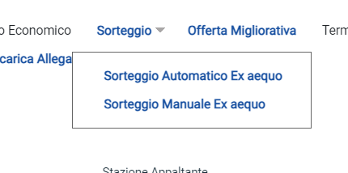
Nel caso in cui il valore offerto risulti equivalente per più offerte e si verifichi una condizione di Ex aequo, è possibile sorteggiare tra le offerte equivalenti l'aggiudicatario della procedura di gara e determinare la classifica dei successivi operatori economici. Il sorteggio dell'aggiudicatario può essere applicato manualmente o automaticamente.
Figura 49 - Sorteggio

Per applicare il sorteggio manualmente, cliccare sul comando Sorteggio posizionato nella toolbar posta sopra alla tabella e successivamente su Sorteggio Manuale Ex aequo.
Nella schermata che verrà mostrata, inserire nel campo Sorteggio della tabella che riporta le Offerte in ex-aequo la graduatoria degli operatori economici sorteggiati esternamente al sistema. Successivamente cliccare sul comando su Invio posizionato nella toolbar in alto nella schermata.
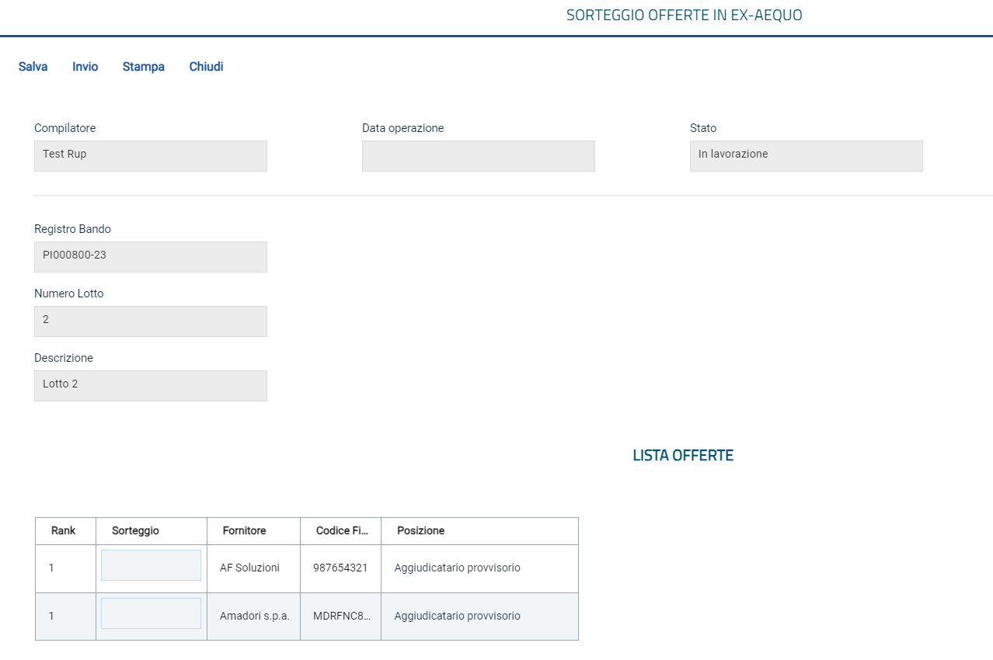
Figura 50 - Sorteggio manuale ex-aequo
Per applicare il sorteggio automatico, cliccare sul comando Sorteggio posizionato nella toolbar posta sopra alla tabella e successivamente su Sorteggio Automatico Ex aequo.
In entrambi i casi, l'esito del sorteggio viene automaticamente evidenziato nella colonna So... della griglia. In particolare, i valori 1 e 2 corrisponderanno rispettivamente al primo sorteggiato (Aggiudicatario proposto) ed al secondo sorteggiato (II Classificato).

Verifica anomalia
Se in fase di indizione della procedura di gara è stato previsto il Calcolo Anomalia, a seconda delle modalità di calcolo prevista (che dipende dalla tipologia di procedura di gara), è possibile procedere al Calcolo dell'anomalia con:
- Esclusione automatica: verranno automaticamente esclusi dalla valutazione della procedura di gara gli operatori economici anomali, la cui offerta supera la soglia individuata;

- Valutazione: verranno individuati gli operatori economici anomali, la cui offerta supera la soglia individuata, senza procedere però alla loro esclusione dalla valutazione della procedura di gara.
Quando lo Stato della Valutazione Economica è Verifica Anomalia, cliccare sul comando Verifica Anomalia per procedere con la valutazione.
Verrà mostrata una schermata con una tabella in cui vengono riportate tutte le Offerte ricevute con dettaglio in merito dei punteggi attribuiti ed evidenza del relativo Stato Offerta.
Non è possibile modificare lo Stato Offerta dell'offerta individuata dal sistema come Sospetta Anomala ma è possibile porre le altre offerte in tale stato ai fini di condurre ulteriori verifiche, cliccando sul relativo comando all'interno della tabella e selezionando Sospetta Anomalia. Per inserire una Motivazione relativamente ad una Sospetta Anomalia, posizionarsi nell'omonimo campo e digitare il testo.
Nel caso in cui l'offerta dell'operatore economico individuato come Aggiudicatario provvisorio corrisponda all'offerta anomala, lo Stato Lotto della Verifica Anomalia cambierà da Verifica Anomalia a Giustificazione Prezzi ed un messaggio di informazione a video confermerà l'operazione.
Gli esiti attribuiti a seguito della verifica dell’anomalia verranno riportati nella colonna Stato, come mostrato dall’immagine che segue.

Esito Verifica Anomalia
Durante la fase di Verifica Anomalia, quando l'offerta dell'operatore economico individuato come Aggiudicatario proposto corrisponde all'offerta anomala e lo Stato del Riepilogo Finale si trova in Giustificazione Prezzi, è necessario attribuire un Esito Verifica Anomalia, dopo che sono state condotte le opportune verifiche in merito ai giustificativi prezzi, richiesti agli operatori economici interessati.
Per attribuire un Esito Verifica Anomalia, selezionare l'offerta/e per cui si sta conducendo la verifica dell'anomalia e cliccare sul comando Esito Verifica Anomalia posizionato nella toolbar posta sopra alla tabella. Inserire la Motivazione nell'apposito campo e selezionare un Esito Verifica Anomalia.
Per aggiungere un allegato, cliccare sul comando Aggiungi Allegato e, nella riga che verrà predisposta, indicare la Descrizione del documento.
La classifica della graduatoria di aggiudicazione proposta, indicata nella colonna Rank della tabella del Riepilogo Finale, verrà riordinata sulla base degli esiti della verifica anomalia, riportati nella colonna Stato.
Nel caso in cui all'Aggiudicatario proposto venga definito Anomalo, il sistema individua come nuovo Aggiudicatario proposto l'Operatore Economico il cui Stato Offerta risultava precedentemente II Classificato. Se però anche quest'ultimo si trovasse in uno Stato di Sospetta Anomalia, dovrà essere attribuito un Esito Verifica Anomalia anche al nuovo Aggiudicatario proposto (in precedenza II Classificato), e così via.

Multi-aggiudicazione
Se la gara prevede la generazione di Convenzione Completa, ed inoltre come Tipo Aggiudicazione è stato impostato Multi Fornitore, al fine di assegnare la convenzione a ciascun aggiudicatario, sarà disponibile dal Riepilogo Finale il comando Graduatoria Aggiudicazione.

Nel documento strutturato aperto verranno riportate alcune informazioni relative alla gara ed al lotto. L’utente dovrà indicare, nell’apposito campo, l’Importo Aggiudicato in Convenzione, ovvero l’importo massimo spendibile della convenzione.
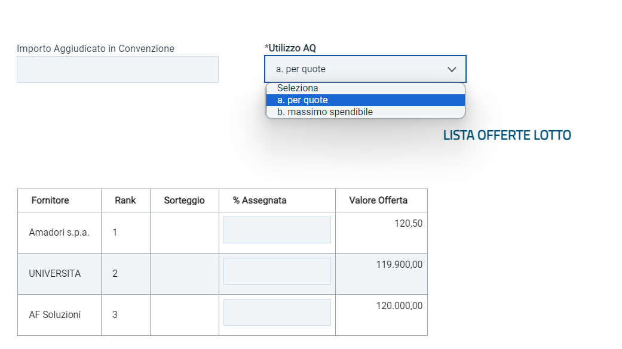
Figura 51 - Graduatoria aggiudicazione
Inoltre, nella tabella in basso, dove vengono riportate le ragioni sociali degli Operatori Economici aggiudicatari ed il relativo Valore Offerta, si deve indicare la % Assegnata a ciascun operatore economico indicandone il valore nelle corrispondenti celle (privo del simbolo %).
La piattaforma consente di gestire queste tre configurazioni per gli Accordi Quadro:
- Opzione a) – le quote sono suddivise tra gli aggiudicatari in modo che la somma di tutte le quote sia pari a 100% (vedi immagine sopra);
- Opzione b) – viene assegnato il 100% a tutti gli aggiudicatari, per cui gli ordinativi possono essere fatti a qualunque aggiudicatario, sempre però nei limiti dell’importo massimo spendibile
- Opzione c) – vengono assegnate quote agli aggiudicatari la cui somma può superare il 100%. In questo caso la piattaforma effettuerà in sede di Ordinativi di Fornitura un doppio controllo: che per il fornitore selezionato non sia stata superata la relativa quota, e che ci sia ancora residuo disponibile per la convenzione.
Per procedere con l’aggiudicazione, cliccare sul comando Conferma.

Ripristina Fase
Per ripristinare la fase di valutazione economica al momento antecedente alla fase di calcolo economico, cliccare sul comando Ripristina Fase posizionato nella toolbar. È possibile applicare il ripristino della fase di valutazione economica:
- successivamente al Calcolo Economico;
- successivamente all'Esito Verifica Anomalia;
- prima e dopo la fase di valutazione della Conformità delle Offerte (nel caso di una procedura per la quale è richiesta la conformità);
- anche dopo aver inviato la comunicazione di aggiudicazione definitiva.
Da questo momento in poi sarà possibile apportare eventuali rettifiche ai prezzi e procedere nuovamente all’esecuzione del calcolo economico.

Decadenza

Per applicare, se necessario, la decadenza dell’Aggiudicatario proposto, cliccare sul comando Decadenza. La decadenza può essere applicata nella fase in cui lo Stato/ Stato Lotto è Aggiudicazione Proposta/Definitiva.
Figura 52 - Decadenza

Nella schermata che verrà mostrata, inserire la Motivazione di decadenza nell’apposito campo e selezionare l’effetto della stessa:
- Interrompi la procedura: l’aggiudicatario decade e contemporaneamente la procedura viene interrotta senza essere aggiudicata;
- Tutti i lotti aggiudicati: l'aggiudicatario decade dal lotto specifico e da tutti gli altri lotti della procedura di cui è risultato aggiudicatario.
Per aggiungere un allegato, cliccare sul comando Aggiungi Allegato e, nella riga che verrà predisposta, indicare la Descrizione del documento e caricare il file. Successivamente cliccare sul comando Conferma posizionato nella toolbar in alto nella schermata.

Allegati
Nella sezione Allegati, è possibile prendere visione di eventuali allegati relativi alla procedura, aggiunti attraverso il comando Note e Allegati posizionato nella toolbar predisposta in alto nella schermata della procedura di aggiudicazione.

Note
Nella sezione Note è possibile prendere visione di eventuali note descrittive relative alla procedura ed inserite attraverso il comando Note e Allegati posizionato nella toolbar posta in alto nella schermata della procedura di aggiudicazione.
Inizialmente tale sezione risulterà vuota.

Cronologia
Nella sezione Cronologia di una PdA, è possibile verificare lo storico delle operazioni eseguite in ordine cronologico. In particolare, è possibile visualizzare la tipologia di Azione effettuata, la Data in cui è stata compiuta, l'Utente che l'ha eseguita ed eventuali Note in merito.
Prima di compiere qualsiasi azione in merito alla Procedura di Aggiudicazione, la sezione risulterà vuota, come mostrato dall'immagine che segue. È possibile esportare le informazioni visualizzate in xlsx cliccando il comando Esporta Cronologia posizionato al di sopra della tabella.
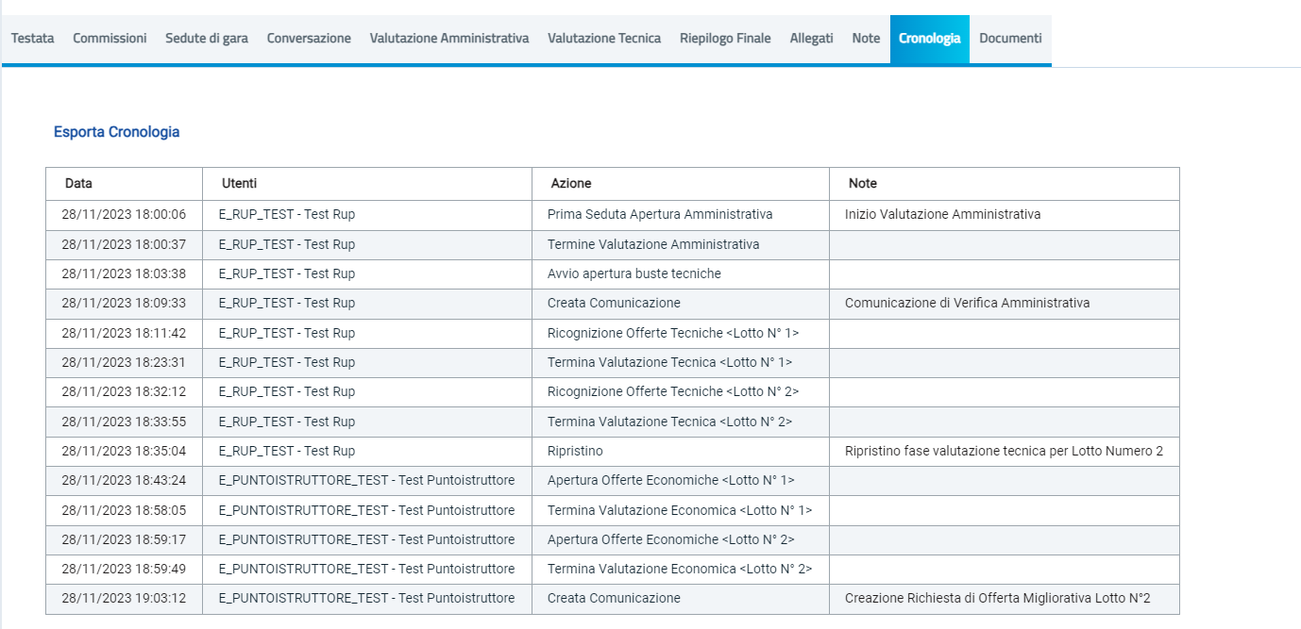
Figura 53 - Cronologia

Documenti
Nella sezione, è possibile visualizzare tutti i documenti creati (anche solo salvati ed in fase di lavorazione) durante lo svolgimento della procedura di aggiudicazione (es. Comunicazioni, Verbali di gara, Dati di Seduta, ecc).
Prima della generazione di qualsiasi tipologia di documento relativo alla procedura di aggiudicazione, la sezione Documenti risulterà vuota.
E’ possibile rimuovere Documenti in stato In lavorazione selezionandoli e cliccando su Elimina.
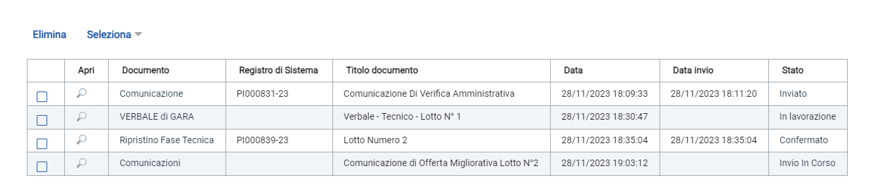
Figura 54 - Documenti

Note e allegati
Il presente capitolo mostra le indicazioni per l’inserimento di Note ed Allegati nelle omonime sezioni del documento relativo alla procedura di aggiudicazione, attraverso lo specifico comando Note e Allegati presente nella toolbar predisposta in alto nella schermata.
Figura 55 - Note e allegati
Il comando consente inoltre di modificare le informazioni Titolo documento – nell’area di intestazione dello stesso - e Determina di aggiudicazione, Del e Descrizione breve presenti nella sezione Testata.
Per procedere con la modifica o l’inserimento delle informazioni indicate ed inserire note e/o allegati, cliccare sul comando Note e Allegati.
- Salva per salvare il documento e continuarne la predisposizione in un secondo momento;
- Prendi In Carico per prendere in carico il documento ed inibirne la lavorazione agli utenti abilitati;
- Rilascia per rilasciare il documento e consentirne la lavorazione agli utenti abilitati;
- Chiudi per tornare alla schermata precedente.
Per procedere con la lavorazione del documento, cliccare sul comando Prendi In Carico posizionato nella toolbar in alto nella schermata.
Preso in carico il documento, verranno automaticamente attivati i comandi Salva e Rilascia.

Inoltre, verranno resi editabili i campi Titolo documento e Descrizione breve per consentire la modifica/personalizzazione del testo predisposto di default ed i campi Determina di aggiudicazione e Del per l’eventuale inserimento delle relative informazioni.
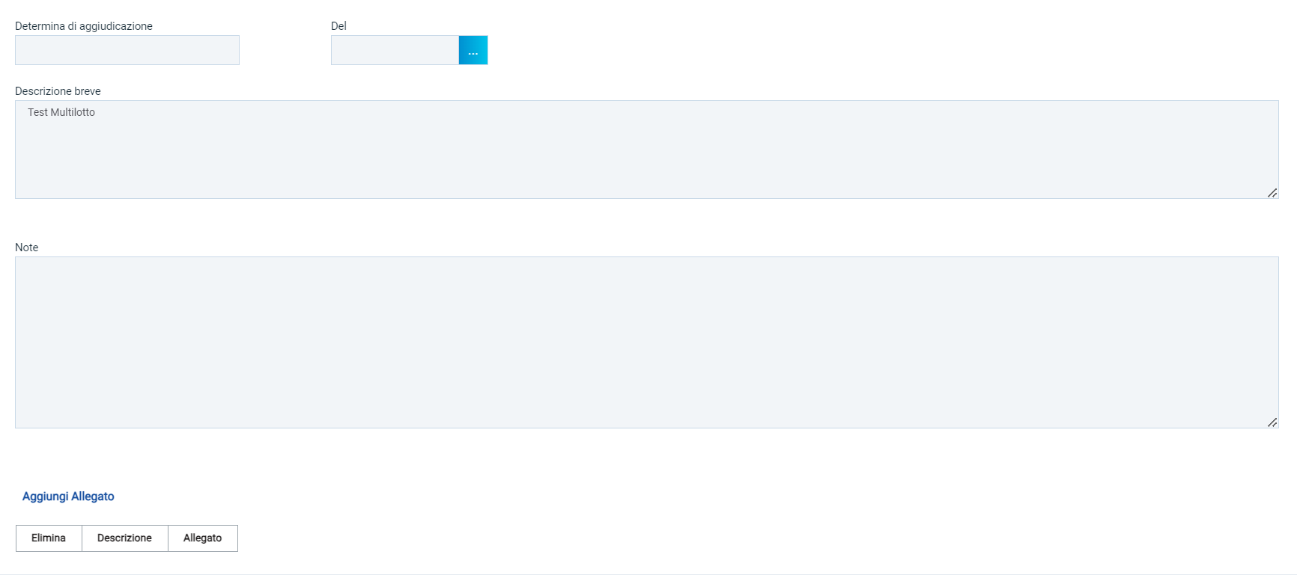
Figura 56 - Inserimento note e allegati
In particolare, per l’inserimento delle informazioni Note e Allegati nelle corrispondenti sezioni della procedura di aggiudicazione, in fondo alla schermata, verrà rispettivamente reso editabile il campo Note ed attivato il comando Aggiungi Allegato.
Per inserire le Note, inserire il testo nell’apposito campo.
Per inserire un allegato, cliccare sul comando Aggiungi Allegato e, nella riga che verrà predisposta, inserire la relativa Descrizione e cliccare sul comando per caricare il relativo file.
Predisposto correttamente il documento, cliccare sul comando Salva posizionato nella toolbar posta in alto nella schermata.
In caso di modifiche/inserimento delle informazioni Titolo documento, Determina di aggiudicazione, Del e Descrizione breve queste verranno aggiornate nel documento relativo alla procedura di aggiudicazione nelle apposite aree mentre eventuali Note e/o Allegati inseriti, verranno aggiornati nelle rispettive sezioni del documento.

Aggiudicazione con inversione delle buste
E’ possibile configurare una gara aperta con inversione dell’ordine dell’apertura delle buste. Questa opzione deve essere selezionata già in fase di creazione della gara, nella sezione Testata e più precisamente all’interno dell’area Parametro.
Selezionare dunque Sì per il parametro Inversione esame buste già in fase di creazione gara. Una volta scaduti i termini di presentazione delle offerte e nominata la commissione, gli utenti abilitati accederanno regolarmente alla PdA e dovranno procedere come prima cosa all’apertura delle buste amministrative.
Infatti – solo nel caso in cui si sia scelta l’Inversione esame buste, dopo aver dato il comando Apri buste, sarà possibile assegnare l’esito Ammessa ex art. 133 comma 8.
Dopo l’assegnazione di Ammessa ex art. 133 comma 8 a tutte le offerte, e dopo aver cliccato su Termina Valutazione Amministrativa, la piattaforma consentirà l’apertura delle buste tecniche (se previste) o economiche secondo le procedure standard già descritte nei paragrafi precedenti.
Lo stato di Ammessa ex art. 133 c.8 sarà riportato sia nella tabella di Valutazione Tecnica che nel Riepilogo Finale.
Giunti tuttavia al Riepilogo Finale, dopo che la procedura (o il lotto per le gare multilotto) ha raggiunto lo stato di Proposta Aggiudicazione, sarà necessario ritornare in Valutazione Amministrativa e valutare almeno la busta amministrativa dell’aggiudicatario proposto.
La tabella relativa alle buste amministrative riporterà ora l’indicazione dell’aggiudicatario proposto o degli aggiudicatari proposti nel caso di gara a lotti.
In caso di esclusione in tale fase dell'operatore economico individuato come Aggiudicatario proposto, il sistema esegue in automatico un Ripristina fase della fase economica.
In particolare, ripristinata automaticamente la fase economica:
- nel caso di una procedura di gara “al prezzo più basso”, il Sistema esegue in automatico anche il calcolo economico, riordinando la graduatoria di aggiudicazione proposta ed individuando in automatico il nuovo Aggiudicatario proposto, senza considerare l’operatore economico escluso in fase di valutazione amministrativa;
- nel caso di una procedura di gara “economicamente più vantaggiosa”, il Sistema non esegue in automatico il calcolo economico, che dovrà pertanto essere eseguito dall’utente secondo le modalità precedentemente descritte, al fine di riordinare la graduatoria di aggiudicazione proposta ed individuare in automatico il nuovo Aggiudicatario proposto, senza considerare l’operatore economico escluso in fase di valutazione amministrativa. Inoltre, prima del calcolo economico, è sempre possibile eseguire un ripristino della fase tecnica al fine di modificare i punteggi tecnici e/o gli esiti assegnati.
Il documento di ripristino della fase economica sarà disponibile nella sezione Documenti del documento relativo alla Procedura di Aggiudicazione.

Aggiudicazione definitiva
Individuato l'aggiudicatario proposto, nella fase in cui lo Stato del Riepilogo Finale è Aggiudicazione Proposta, per comunicare l'aggiudicazione definitiva agli operatori economici che hanno partecipato alla procedura di gara, cliccare sul comando Comunicazione e successivamente su Agg. Def. Partecipanti OEPV/CF.
Inviata la comunicazione di aggiudicazione definitiva/condizionata, nella fase in cui lo Stato del Riepilogo Finale è Aggiudicazione Definitiva/Aggiudicazione Definitiva Condizionata, sarà resa disponibile la comunicazione Richiesta stipula contratto, per comunicare la richiesta di stipula contratto all'operatore economico aggiudicatario.
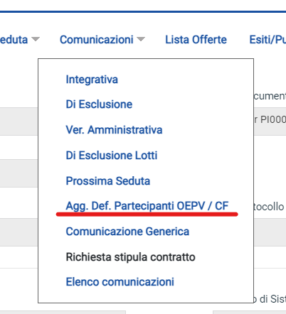
Inviata la comunicazione di esito definitivo (Agg. Definitiva Partecipanti OEPV/CF/PPB), divenuta efficace l'aggiudicazione definitiva, sarà possibile creare e stipulare il contratto con l’aggiudicatario della procedura di gara o del/i lotto/i.
Figura 57 - Aggiudicazione definitiva

Nel caso di una procedura di gara multilotto, ove un operatore economico risulti essere aggiudicatario per più lotti e si desideri stipulare per questi ultimi dei contratti distinti, è necessario creare comunicazioni di aggiudicazione distinte. Pertanto, dovrà essere creata una comunicazione di aggiudicazione definitiva per ogni lotto per il quale viene individuato l’Aggiudicatario proposto.
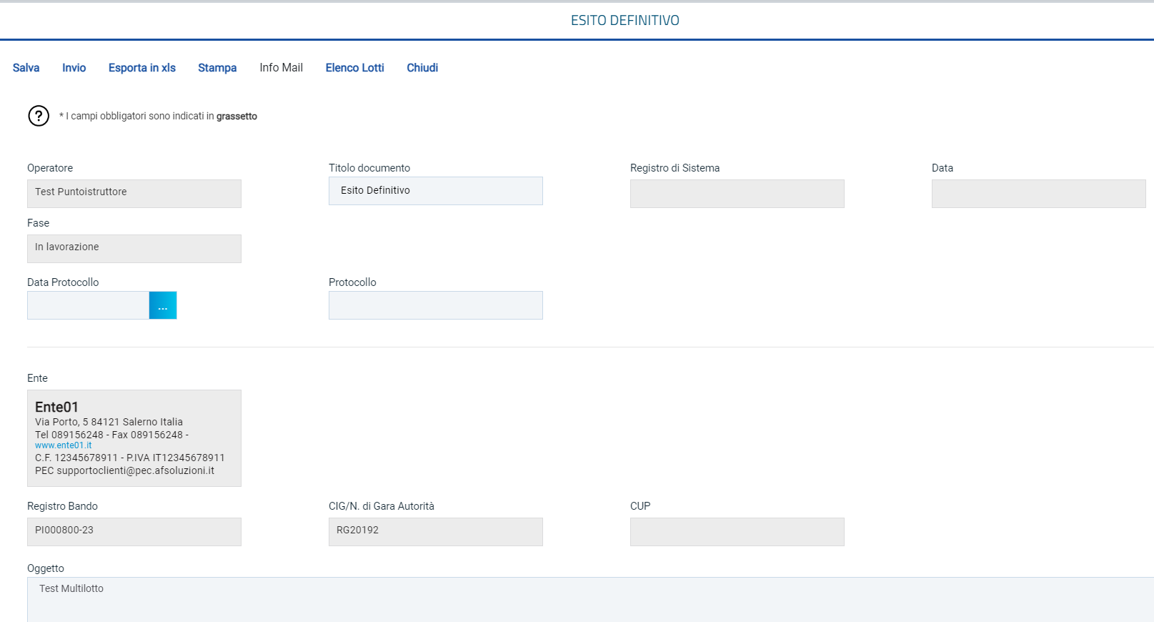
Figura 58 - Dettaglio esito definitivo
Per verificare lo stato di avanzamento delle e-mail, utilizzare la funzione Info Mail.
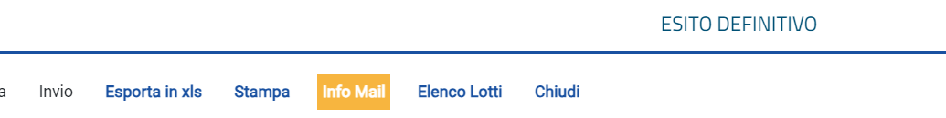
Figura 59 - Info mail
Se è stata definita l’aggiudicazione come Aggiudicazione Condizionata, il RUP per concludere la procedura in maniera corretta dovrà dichiarare terminati i controlli sull’aggiudicatario.
Per farlo dovrà accedere al Riepilogo finale (in caso di gara multi-lotto accedendo al lotto di riferimento) e cliccare su Termina Controlli di Aggiudicazione.

Accordo di servizio – Chiusura procedura
Il presente capitolo mostra le indicazioni relative alla chiusura della procedura consentita nel caso di Accordo di Servizio.
Attraverso tale accordo, viene affidato all’Ente erogatore il compito di espletare, previa accurata istruttoria, una procedura di gara nel suo complesso fino alla scelta del contraente e ad esclusione della gestione del contratto, in carico all'Ente richiedente (Ente fruitore). L’istituto è assimilabile alla gara su delega.
Nel caso di una procedura di gara aperta, negoziata con invito e di un appalto specifico, se in fase di indizione del bando/invito il campo Accordo di Servizio è stato impostato su Sì una volta individuato l'aggiudicatario definitivo della procedura di gara o, nel caso di una procedura multilotto, l’aggiudicatario di ciascun lotto, verrà mostrato nella toolbar dei comandi, nella schermata della procedura di aggiudicazione, anche il comando Chiusura Procedura, che consente di chiudere la procedura, senza che da quest'ultima venga generata una convenzione o stipulato il/i contratto/i.
Per procedere con la chiusura, il RUP dovrà cliccare sul comando Chiusura Procedura.
Inserire la Motivazione nell'apposito campo e la Data Chiusura che non dovrà essere superiore alla data corrente.
Cliccare infine sul comando Conferma.
Lo Stato della procedura di aggiudicazione cambierà da Aggiudicazione Definitiva a Chiuso ed il documento di chiusura della procedura sarà disponibile nella sezione Documenti.

Gestione chiusura gara
Le regole di chiusura variano a seconda se la gara è deserta, ad una fase, a due fasi o è un accordo di servizio.
In generale, conclusa la procedura di aggiudicazione relativa ad una procedura di gara, è possibile procedere con la chiusura di quest’ultima solo dopo aver stipulato il relativo contratto/convenzione.
Nel caso in cui, invece, la procedura di aggiudicazione sia stata conclusa ma, individuato l’aggiudicatario della gara – o del lotto - non sia stato stipulato nessun contratto, la chiusura della gara avviene trascorso un congruo lasso di tempo (180 giorni), dall’ultima operazione svolta in merito alla procedura (di norma le comunicazioni di aggiudicazione definitiva ad eccezione della fase di avviso nel caso di procedura ristrette e negoziate con avviso).
Nel dettaglio, una gara viene chiusa se vengono rispettate le seguenti condizioni:
- il relativo bando/invito/avviso è stato pubblicato e non revocato e, quindi, se lo Stato del relativo documento è diverso da Chiuso, In lavorazione, In approvazione, Rifiutato e Revocato;
- è stata superata la data di apertura o - nel caso in cui questa non sia stata prevista - la data di scadenza per la presentazione delle Offerte/Domande/Manifestazioni di Interesse.
In tutti gli altri casi, viene valutata l’esistenza dei vincoli necessari per la chiusura. Di seguito i vari casi.
In generale, per le procedure di gara che presentano lo Stato Chiuso, nell’ambito della procedura di aggiudicazione, è consentita la creazione e l’invio della Comunicazione Generica dalla funzione Comunicazioni.

Gara ad una fase
Nel caso di una procedura di gara ad una fase, ovvero nel caso di una gara aperta o negoziata senza avviso, affinché la gara venga chiusa, è necessario che:
- sia stata condotta la fase di valutazione amministrativa e, successivamente, tecnica e/o economica e, lo Stato della procedura di aggiudicazione – o di tutti i lotti (se presenti) - sia Aggiudicazione Definitiva, Deserto, Non Giudicabile, Non Aggiudicabile, Revocato, Interrotto.

- Per i lotti nello stato di Aggiudicazione Definitiva deve essere presente il relativo contratto (contratto da Gara Aperta, Contratto da Richiesta di Offerta o Convenzione completa, se prevista in fase di indizione della procedura di gara).
Per tutti i casi che fanno eccezione a quelli sopra descritti, viene applicata la regola secondo cui, condotta la procedura di aggiudicazione, in assenza di contratto o convenzione stipulata, una procedura di gara viene chiusa se sono trascorsi più di 180 giorni dalla data di invio dell’ultima Comunicazione di Aggiudicazione definitiva (quella con massima data di invio).

Gara a due fasi
Nel caso di una procedura di gara che prevede un avviso (nel caso di negoziata o di una ristretta), la chiusura avviene secondo modalità differenti.
Nel dettaglio, nel caso di:
Procedure Ristrette (Prequalifica): la chiusura è subordinata al superamento di 180 giorni dalla data di invio dell’ultimo documento inviato presente nel fascicolo del Bando.
Procedure Negoziate con Avviso: la chiusura dell’Avviso avviene i due casi:
- se è stato creato un Invito a partire dall’Avviso, anche se ancora nello Stato In Lavorazione;
- Se sono trascorsi più di 180 giorni dalla data invio dell’ultimo documento presente nel fascicolo dell’Avviso.
La seconda fase delle procedure Ristrette e Negoziate con Avviso, ovvero l’invito, segue quanto descritto per la chiusura delle gare ad una fase.

Gara deserta
Se tutte le offerte/risposte/manifestazioni di interesse pervenute sono state ritirate oppure non sono state presentate, la gara, in quanto deserta, viene chiusa trascorsi cinque giorni dal raggiungimento della data di scadenza per la presentazione dei relativi documenti (Offerte, Manifestazione di Interesse, Domande di Partecipazione). In tal caso, le eventuali comunicazioni relative all’esito della gara possono essere inviate sia con comunicazioni generiche sia, nel caso di gare aperte, con un avviso da pubblicare.

Accordi di Servizio
Per i procedimenti identificati come Accordi di Servizio, la chiusura di una procedura di gara, a meno della condizione di gara deserta, avviene in modalità esclusivamente manuale tramite l’apposita funzione presente nella relativa Procedura di Aggiudicazione.

Indice delle figure

Figura 1 - Valutazione gare 5
Figura 2 - Ricerca gara 5
Figura 3 - Intestazione 6
Figura 4 - Testata 7
Figura 5 - Commissioni 7
Figura 6 - Sedute di gara 8
Figura 7 - Conversazione 9
Figura 8 - Valutazione amministrativa 9
Figura 9 - Apertura buste 11
Figura 10 - Buste aperte 12
Figura 11 - Valutazione offerta anomala 13
Figura 12 - Valutazione 14
Figura 13 – Lotti - Esito per lotto 15
Figura 14 - Esito per lotto 15
Figura 15 - Comandi esito 16
Figura 16 - Verifica requisiti amministrativi 18
Figura 17 - Partecipanti 19
Figura 18 - Valutazione amministrativa terminata 19
Figura 19 - Comunicazione Ver. Amministrativa 20
Figura 20 - Inserimento ricezione campioni 21
Figura 21 - Ricezione Si/No 21
Figura 22 - Valutazione tecnica gara monolotto 22
Figura 23 - Valutazione tecnica multi lotto 23
Figura 24 - Valutazione tecnica lotto 23
Figura 25 - Tabella di sintesi 24
Figura 26 - Valutazione tecnica lotto 26
Figura 27 - Chiudi valutazione tecnica 27
Figura 28 - Esito 28
Figura 29 - Punteggio assegnato 28
Figura 30 – Comando tabella riparametrazione punteggi 29
Figura 31 - Tabella riparametrazione punteggi 29
Figura 32 - Valutazione giudizi espressi per criterio 30
Figura 33 - Ripristina fase 30
Figura 34 - Valutazione tecnica senza punteggio (Ex-Ante) 31
Figura 35 - Fase - Conformità offerta 32
Figura 36 - Verifica conformità 32
Figura 37 - Procedure in verifica 33
Figura 38 - Conformità ai singoli 33
Figura 39 - Riepilogo finale conformità 34
Figura 40 - Richiesta stipula contratto 35
Figura 41 - Offerta - Busta economica 37
Figura 42 - Scheda valutazione 37
Figura 43 - Rettifica valore economico 38
Figura 44 - Esito 39
Figura 45 - Dettaglio motivazioni 40
Figura 46 - Calcolo economico 40
Figura 47 - Offerta migliorativa 42
Figura 48 - Offerta migliorativa 42
Figura 49 - Sorteggio 43
Figura 50 - Sorteggio manuale ex-aequo 44
Figura 51 - Graduatoria aggiudicazione 46
Figura 52 - Decadenza 47
Figura 53 - Cronologia 48
Figura 54 - Documenti 49
Figura 55 - Note e allegati 49
Figura 56 - Inserimento note e allegati 50
Figura 57 - Aggiudicazione definitiva 52
Figura 58 - Dettaglio esito definitivo 53
Figura 59 - Info mail 53

